МЕЖДИНЕН ДОКЛАД ЗА ИЗПЪЛНЕНИЕТО НА НАЦИОНАЛНАТА СТРАТЕГИЯ ЗА РЕГИОНАЛНО РАЗВИТИЕ НА РЕПУБЛИКА БЪЛГАРИЯ 2005-2015 Г.

2010
СЪДЪРЖАНИЕ
I. ВЪВЕДЕНИЕ 1
II. НАПРЕДЪК В ИЗПЪЛНЕНИЕТО НА ЦЕЛИТЕ И ПРИОРИТЕТИТЕ ЗА РЕГИОНАЛНО РАЗВИТИЕ 5
1. Рамка за изпълнение на целите и приоритетите за регионално развитие 5
2. Приоритет 1: Повишаване на регионалната конкурентоспособност на основата на икономика на знанието 8
3. Приоритет 2: Развитие и модернизация на инфраструктурата, създаваща условия за растеж и заетост 9
4. Приоритет 3: Подобряване на привлекателността и качеството на живот в регионите 13
5. Приоритет 4: Интегрирано градско развитие и подобряване на градската среда 14
6. Приоритет 5: Развитие на сътрудничество с европейските региони 15
7. Приоритет 6: Укрепване на институционалния капацитет на регионално и местно ниво за подобряване процеса на управление 17
III. РЕЗУЛТАТИ ОТ МЕЖДИННАТА ОЦЕНКА ЗА ИЗПЪЛНЕНИЕТО НА НСРР 19
1. Степен на постигане на целите на НСРР 19
2. Използвани ресурси за постигане на целите на НСРР 26
3. Оценка за изпълнението на НСРР 26
IV. РЕЗУЛТАТИ ОТ НАБЛЮДЕНИЕТО И ОЦЕНКАТА НА РЕГИОНАЛНИТЕ ПЛАНОВЕ ЗА РАЗВИТИЕ 26
1. Северозападен район 26
2. Северен централен район 26
3. Североизточен район 26
4. Югозападен район 26
5. Южен централен район 26
6. Югоизточен район 26
V. ПРОБЛЕМИ И ПРЕДПРИЕТИ ДЕЙСТВИЯ ЗА ТЯХНОТО ПРЕОДОЛЯВАНЕ 26
VI. ПРОГНОЗА ЗА ИЗПЪЛНЕНИЕТО НА ЦЕЛИТЕ И ПРИОРИТЕТИТЕ НА НСРР 26
VII. ПРЕДЛОЖЕНИЯ ЗА АКТУАЛИЗАЦИЯ НА НСРР 26
1. Препоръки за актуализация на НСРР 26
2. Стратегически насоки за разработване на НСРР за периода след 2013 г. 26

Списък на графиките и таблиците
графика 1. Взаимовръзки между приоритетите на НСРР и стратегическите цели 5
графика 2. БВП на глава от населението на България спрямо средните стойности за ЕС 27 за периода 2004-2008 г. и прогнозни данни за 2009-12 г. 21
графика 3. Динамика на растежа на БВП за периода 2004-2009 г. и прогнозни данни за 2010-12 г. Error! Bookmark not defined.
графика 4. БВП на глава от населението за България, ЕС 27 и по райони от ниво 2, за периода 2004-2008 г. [в евро] 24
графика 5. Коефициенти на заетост за България и ЕС 27, за периода 2004-2009 г. и предварителни данни за 2010 г. 25
графика 6. Коефициент на заетост на населението на 15 и повече навършени години за България, ЕС 27 и по райони от ниво 2, за периода 2004-2009 г. 26
графика 7. Коефициент на безработица за България и ЕС 27, за периода 2004-2010 г. и прогнозни данни за 2011-12 г.
графика 8. Коефициент на безработица за България, ЕС 27 и по райони от ниво 2, за периода 2004-2009 г. 26
графика 9. Междурегионални различия в равнището на БВП на глава от населението спрямо средното за страната (100%), 2004-2008 г. 26
графика 10. Произведена продукция на глава от населението за С3Р, по области, 2004-2008 г……………………..26
графика 11. Произведена продукция на глава от населението за ЮЗР, по области, 2004-2008 г…………………….26
графика 12. Произведена продукция на глава от населението за СЦР, по области, 2004-2008 г…………………….26
графика 13. Произведена продукция на глава от населението за ЮЦР, по области, 2004-2008 г. 26
графика 14. Произведена продукция на глава от населението за СИР, по области, 2004-2008 г…………………….26
графика 15. Произведена продукция на глава от населението за ЮИР, по области, 2004-2008 г……………………26
графика 16. Коефициент на безработица за СЗР, по области, 2004-2008 г…………………………………………….28
графика 17. Коефициент на безработица за ЮЗР, по области, 2004-2008 г……………………………………………28
графика 18. Коефициент на безработица за СЦР, по области, 2004-2008 г……………………………………………28
графика 19. Коефициент на безработица за ЮЦР, по области, 2004-2008 г……………………………………….…..28
графика 20. Коефициент на безработица за СИР, по области, 2004-2008 г……………………………………………28
графика 21. Коефициент на безработица за ЮИР, по области, 2004-2008 г…………………………………………...28
графика 22. Динамика на доходите на населението, по райони от ниво 2, 2004-2008 г………………………………29
графика 23. Средна годишна заплата на наетите лица по трудово и служебно правоотношение по райони, 2004-2008 г……………………………………………………………………………………………………..........30
графика 24. Използване на интернет от лица по райони и средно за страната за периода 2004-2008 г………………30
графика 25. Население с режим на водоснабдяване по райони и средно за страната за 2007 и 2008 г……………….31
графика 26. Средства от структурните инструменти на ЕС, насочени към изпълнение на НСРР………………...….37
графика 27. Разпределение на общо договорените и общо изплатените средства по приоритетите на НСРР………37
графика 28. Концентрация на договорените средства по райони от ниво 2……………………………………………39

таблица 1. Матрица на връзките между приоритетите на НСРР и приоритетни оси на оперативните програми по политиката за сближаване за периода 2007-2013 г., програмите по цел 3 и ПРСР 6
таблица 2. Целеви стойности на основните индикатори, определени в НСРР 2005-2015 и Националната стратегическа референтна рамка 2007-2013 г. 20
таблица 3. Нарастване на БВП (средногодишна промяна в %) 23
таблица 4. Междурегионални различия (райони от ниво 2) 32
таблица 5. Вътрешнорегионални различия (ниво области в районите от ниво 2) 32
таблица 6. Разпределение на финансовите ресурси по райони от ниво 2 35
таблица 7. Принос на отделните ОП (дял на договорените средства) за постигане приоритетите на НСРР 26
таблица 8. Списък на ключови стратегически индикатори за мониторинг на интеграцията на глобалните екологични въпроси в процесите на регионално развитие в България………………………………......45
таблица 9. Рамка на приоритетните области за регионалното развитие………………...……………………………77

Списък на използваните съкращения
АЕE | Агенция за енергийна ефективност
БВП | Брутен вътрешен продукт
БДС | Брутна добавена стойност
ЕК | Европейска комисия
ЕС | Европейски съюз
ЕСФ | Европейски социален фонд
ЕФР | Европейски фонд за рибарство
ЕФРР | Европейския фонд за регионално развитие
ЕЗФРСР | Европейски земеделски фонд за развитие на селските райони
ЗРР (2004) | Закон за регионалното развитие, приет 2004 г., отменен
ЗРР (2008) | Закон за регионалното развитие, приет 2008 г., действащ
ИАОС | Изпълнителна агенция по околна среда
ИСУН | Информационна система за управление и наблюдение на структурните инструменти на ЕС в България
КФ | Кохезионен фонд
МИЕТ | Министерство на икономиката, енергетиката и туризма
МРРБ | Министерство на регионалното развитие и благоустройството
НСРР | Национална стратегия за регионално развитие
НЕСУТРП | Национален експертен съвет по устройство на територията и регионална политика
ОП | Оперативна програма
ОПАК | ОП „Административен капацитет” 2007-2013
ОПОС | ОП „Околна среда” 2007-2013
ОПР | Общински план за развитие
ОПРКБИ | ОП „Развитие на конкурентоспособността на българската икономика” 2007-2013
ОПРР | ОП „Регионално развитие” 2007-2013
ОПРСР | Оперативна програма за развитие на сектор „Рибарство” 2007-2013
ОПРЧР | ОП „Развитие на човешките ресурси” 2007-2013
ОПТ | ОП „Транспорт” 2007-2013
ОПТП | ОП „Техническа помощ” 2007-2013
ОСР | Областна стратегия за развитие
ПРСР | Програма за развитие на селските райони 2007-2013
РПР | Регионален план за развитие
РЦВ | Райони за целенасочено въздействие
РЦП | Райони за целенасочена подкрепа
СЗР | Северозападен район от ниво 2

СИР | Североизточен район от ниво 2
СР | Съвет за развитие при Министерския съвет
СЦР | Северен централен район от ниво 2
ТБО | Депо за твърди битови отпадъци
ЮЗР | Югозападен район от ниво 2
ЮИР | Югоизточен район от ниво 2
ЮЦР | Южен централен район от ниво 2

ВЪВЕДЕНИЕ
Националната стратегия за регионално развитие е стратегически документ, част от интегрираната система за планиране на регионално и местно ниво в България, който определя стратегическата рамка за развитие на районите на страната за период от 11 години. Националната стратегия за регионално развитие [НСРР] има интегрален характер, като отчита едновременно предвижданията на структуроопределящите политики, секторните стратегии и насоките на европейската политика за регионално развитие. Основната й задача е да формулира стратегическите цели на държавната политика за регионално развитие, ориентирана към постигане на балансирано и устойчиво икономическо и социално развитие на регионите и преодоляване на съществуващите вътрешнорегионални и междурегионални различия.
Националната стратегия за регионално развитие е документ, който дава основание за адресиране на ключови политики, които да бъдат прилагани на територията на районите от ниво 2. Резултатите, постигнати в хода на реализирането на НСРР, би следвало да бъдат обект на особено внимание, тъй като освен за преодоляването на съществуващите вътрешни и междурегионални диспропорции в регионите на страната, биха допринесли в значителна степен и за по-ясно фокусиране на приоритетите на секторните стратегии и формулиране на техните регионални измерения. В този контекст е важно да бъдат анализирани и оценени по подходящ начин постигнатите междинни резултати от изпълнението на НСРР от датата на нейното приемане до 2010 год.
Наблюдението на постигнатите резултати в процеса на изпълнение на стратегиите и плановете за регионално развитие се извършва с цел постигане на ефективност и ефикасност на стратегическото планиране, програмирането, управлението и ресурсното осигуряване на регионалното и местното развитие, като за стратегическите и плановите документи се изработват междинни и последващи оценки и доклади за тяхното изпълнение.
Настоящият междинен доклад за изпълнението на Националната стратегия за регионално развитие за периода до 2010г. е важна част от регламентираната в законодателството система за наблюдение и оценка на регионалното развитие. Той е изготвен във връзка с разпоредбата на чл. 9, ал. 1 и ал.2 от Правилника за прилагане на Закона за регионалното развитие [ППЗРР] за осигуряване на информация и публичност за изпълнението на НСРР, чрез представяне на информация относно:
- постигнатия напредък в изпълнението на целите и приоритетите за регионално развитие;
- резултатите от изготвената междинна оценка за изпълнението на НСРР;
- резултатите от наблюдението и оценката на регионалните планове за развитие [РПР];
- използваните за периода ресурси за постигане на целите на НСРР;
- възникналите проблеми и предприетите от компетентните органи действия за тяхното преодоляване;
- прогноза за очакваното изпълнение на целите и приоритетите на НСРР до края на периода на нейното действие;
- предложения за актуализация на НСРР и стратегически насоки за разработване на НСРР за периода след 2013 г.
Междинният доклад за изпълнението на НСРР е изготвен, като са използвани резултатите от изработената през м. ноември 2010 г. Междинна оценка за изпълнението на НСРР и годишните доклади за наблюдение на изпълнението на РПР, изработени през 2010 год. в изпълнение на разпоредбите на чл. 21 и 86 от ППЗРР.
Междинната оценка за изпълнението на НСРР е изготвена съгласно разпоредбите на чл. 33, ал. 1 и чл. 36 на ЗРР (2008) от независим консултантски екип на агенция СТРАТЕГМА ООД и прави преглед и оценка на първоначалните резултати от изпълнението на НСРР, оценка на изпълнението на целите, оценка на ефективността и ефикасността на използваните ресурси и дава препоръки за актуализацията на НСРР.
Междинният доклад за изпълнението на НСРР се основава и на подготвения от Главна дирекция „Стратегическо планиране на регионалното развитие и административно-териториално устройство” аналитичен доклад „Визия за Закона регионалното развитие за субординация и координация на стратегическите и програмните документи за регионално развитие „Докладът е разработен през месец декември 2010 г. във връзка с решение на Съвета за децентрализация на държавното управление, като е включен в Работната програма на Съвета, одобрена с Решение №2 от 29 юли 2010 г. Направеният анализ и изводи отчитат натрупания опит на експертите в главната дирекция от прилагането на нормативната уредба за регионално развитие в последните години, свързан с подготовката, разработването и прилагането на документите за стратегическо планиране на регионалното развитие, изпълнението на функциите на секретариатите на Регионалните съвети за развитие, на дейностите по наблюдението и оценката на изпълнението на Националната стратегия за регионално развитие (НСРР), Регионалните планове за развитие (РПР), както и осъществяването и подпомагането на регионалната координация при изпълнението на оперативните програми, съфинансирани от фондовете на ЕС. При изготвянето на доклада са използвани обобщените резултати от анкетно проучване сред 28-те областни управители в страната, осъществено от Главна дирекция „Стратегическо планиране на регионалното развитие и административно териториално устройство” през май-юни 2010г., във връзка с изпълнението на нейните функции.
В междинния доклад за изпълнението на НСРР е отчетен актуалният териториален обхват на районите от ниво 2, който в рамките на разглеждания период се променя за пет от шестте района, съответстващи на ниво NUTS 2 – Северозападен [СЗР], Северен централен [СЦР], Североизточен [СИР], Югоизточен [ЮИР] и Южен централен [ЮЦР]. Единствено териториалният обхват на Югозападния район [ЮЗР], остава непроменен. Статистическите данни за районите от ниво 2 се отнасят за техния нов териториален обхват. Терминът „район за планиране на ниво NUTS 2“ е заменен с „район от ниво 2“.
При изготвянето на междинния доклад е обработена и анализирана актуална статистическа и емпирична информация, публикувана официално от Националния статистически институт, ЕВРОСТАТ за периода от 2005 до 2009 год. Проследени са конкретните приноси на отделните оперативни програми за изпълнение на всеки от приоритетите на НСРР, като е направена количествена експертна оценка (в %) и са използвани данни от Информационната система за управление и наблюдение на структурните инструменти на Европейския съюз – ИСУН.
Отчетен е приносът на предприсъединителните инструменти PHARE и ISPA за изпълнението на целите на Националната стратегия за регионално развитие за периода 9005-2009.
Анализиран е напредъкът по всички приоритети на НСРР, като за оценяването му са използвани експертно формулирани оценки: силно ограничен напредък, ограничен напредък, напредък и известен напредък. Избраният подход на качествено оценяване позволява да бъдат направени изводи и заключения в сравнителен план за степента на изпълнение на приоритетите на НСРР.
Настоящият междинен доклад отчита постигнатите резултати по мерките, реализирани в изпълнение на Националната стратегическа референтна рамка 2007-2013 г., която определя рамката и механизмите за прилагане на европейската политика за сближаване в Република България.
Изведен е и приносът на НСРР към изпълнението на хоризонталните цели на политиката за регионално развитие в областта на околната среда, равнопоставеността между половете и интегрирането на социално уязвимите групи чрез оценяване на напредъка в изпълнението на специфични цели по приоритетите, както и на потенциала за напредък в бъдещото им изпълнение.
Междинният доклад е важен документ, който очертава необходимостта от промени и действия във връзка с ефективното и ефикасното изпълнение на целите за развитие на регионите, определени с Националната стратегия за регионално развитие до 2015 г., като отчита настъпилите промени в икономическите и социалните процеси в периода след 2005 г. Същевременно междинният доклад дава отправна точка и препоръки по отношение разработването на Национална стратегия за регионално развитие за следващия единадесетгодишен период.
Съгласно разпоредбите на чл. 9, ал. 3 и ал.4 на ППЗРР, междинният доклад за изпълнението на Националната стратегия за регионално развитие е обсъден и съгласуван от Националния експертен съвет по устройство на територията и регионална политика (НЕСУТРП). Направените по време на заседанието на НЕСУТРП бележки и препоръки са отразени в съдържанието на проекта на Междинен доклад, който се внася за обсъждане и приемане от Министерския съвет.

НАПРЕДЪК В ИЗПЪЛНЕНИЕТО НА ЦЕЛИТЕ И ПРИОРИТЕТИТЕ ЗА РЕГИОНАЛНО РАЗВИТИЕ

Рамка за изпълнение на целите и приоритетите за регионално развитие
НСРР не прави пряко съотнасяне на определените приоритети към стратегическите цели. Във връзка с извършването на междинната оценка, въз основа на анализ на приоритетите е направен модел за тяхното обвързване със стратегическите цели.
графика 1. Взаимовръзки между приоритетите на НСРР и стратегическите цели
СТРАТЕГИЧЕСКА ЦЕЛ 1
Постигане на прелом в развитието на българските райони за планиране чрез инвестиции във физически и човешки капитал и доближаване до средните нива на развитие на регионите в ЕС
ПРИОРИТЕТ 1
Повишаване на регионалната конкурентоспособност на основата на икономика на знанието
ПРИОРИТЕТ 2
Развитие и модернизация на инфраструктурата, създаваща условия за растеж и заетост
ПРИОРИТЕТ 3
Подобряване на привлекателността и качеството на живот в районите за планиране
СТРАТЕГИЧЕСКА ЦЕЛ 2
Намаляване на междурегионалните и вътрешнорегионалните различия чрез
развитие на вътрешния потенциал на
регионално и местно ниво
СТРАТЕГИЧЕСКА ЦЕЛ 3
Развитие на териториалното сътрудничество за постигане на териториална кохезия с ЕС и разширяване на добросъседството и партньорството
ПРИОРИТЕТ 4
Интегрирано градско развитие и подобряване на градската среда
ПРИОРИТЕТ 5
Развитие на сътрудничеството за европейско териториално сближаване, задълбочаване на партньорството и добросъседството
ПРИОРИТЕТ 6
Укрепване на институционалния капацитет на регионално и местно ниво за подобряване процеса на управление
Оценката на първоначалните резултати от изпълнението на НСРР, степента на постигане на целите, както и ефективността на използваните ресурси е изготвена на база аналитично, определено съответствие между приоритетите на НСРР и приоритетните оси [ПО] на оперативните програми по политиката за сближаване за периода 2007-2013 г. – ОП „Регионално развитие” [ОПРР], ОП „Околна среда” [ОПОС], ОП „Развитие на конкурентоспособността на българската икономика” [ОПРКБИ], ОП „Развитие на човешките ресурси” [ОПРЧР], ОП „Транспорт” [ОПТ], ОП „Административен капацитет” [ОПАК] и ОП „Техническа помощ” [ОПТП], както и тези на Програмата за развитие на селските райони [ПРСР] и програмите по цел 3 „Европейско териториално сътрудничество“, по-специално тези за трансгранично сътрудничество. Оперативните програми по политиката за сближаване за периода 2007-2013 г. са подготвени, в съответствие с Националната стратегическа референтна рамка 2007-2013 г., която определя общата рамка и механизмите за прилагане на европейската политика за сближаване в Република България, както и допълняемостта и съгласуваността между дейностите, финансирани по Европейския фонд за регионално развитие [ЕФРР], Европейския социален фонд [ЕСФ], Кохезионния фонд [КФ], Европейския земеделски фонд за развитие на селските райони [ЕЗФРСР] и Европейския фонд Рибарство [ЕФР]. Тези основни финансови инструменти пряко допринасят за реализацията на политиката за регионалното развитие, чиято национална рамка е определена с Националната стратегия за регионално развитие. При изготвянето на междинната оценка е акцентирано изключително върху приноса на европейските фондове, тъй като в рамките на периода на действие на стратегията те ще останат да бъдат най- мащабните финансови инструменти в подкрепа на регионалното развитие и сближаване.
таблица 1. Матрица на връзките между приоритетите на НСРР и приоритетни оси на оперативните програми по политиката за сближаване за периода 2007-2013 г., програмите по цел 3 и ПРСР
Оперативна  програма | Приоритети на НСРР
Оперативна  програма | П 1 | П 2 | П 3 | П 4 | П 5 | П 6
ОПРР | ПО 2 | ПО 2, 4 | ПО 3, 4 | ПО 1, 4 | ПО 4 | ПО 5
ОПОС |  | ПО 1, 2, 3 |  |  |  | ПО 2, 3, 4
ОПРКБИ | ПО 1, 2 | ПО 2, 3, 4 |  |  |  | ПО 5
ОПРЧР |  |  | ПО 1, 2, 3, 4, 5, 6 |  | ПО 7 | ПО 8
ОПТ |  | ПО 1, 2 |  | ПО 3 |  | ПО 5
ОПАК |  |  |  |  | ПО 1, 2 3,4 | ПО 1, 2, 3, 4
ОПТП |  |  |  |  |  | ПО 1, 2 3
Програми по цел 3 (общо)
ПРСП |  |  | ПО 3 | ПО 3 |  | ПО 4
Общият разполагаем финансов ресурс на седемте оперативни програми за периода 2007-2013 г. възлиза общо на над 15,68 млрд. лв., от които 13 млрд. лв. финансиране от ЕС и 2,6 млрд. лв. национално финансиране. Общият разполагаем финансов ресурс на ПРСР в частта й пряко допринасяща за регионалното развитие (Приоритетна ос 3, мерки 313, 321 и 322) възлиза на близо 1,4 млрд. лв., от които над 1,1 млрд. лв. – финансиране от ЕС. Финансовият ресурс по програмите по цел 3 „Европейско териториално сътрудничество“ – трансгранично сътрудничество възлиза на над 840 млн. лв., от които над 750 млн. лв. по програмите за вътрешни граници (Румъния, Гърция) и над 90 млн. лв. по програмите за външни граници (Сърбия, Македония и Турция). През м. юни 2010 г. е ревизиран бюджетът на двустранните програми за трансгранично сътрудничество по външните граници на ЕС между Република България - Република Македония, Република България – Република Сърбия и Република България – Република Турция, който от над 90 млн.лв. нараства до 119 391 297.31, от които 101 482 601.10 лв. са финансиране от ЕС.
За мерките, свързани с политиката за регионално развитие, реализирани със средства от държавния бюджет от различните министерства и агенции и бюджетите на общините, в периода 2005-2009 г. липсва систематизирана информация, която да позволява отчитане на приноса им за реализацията на целите и приоритетите на НСРР. Невъзможността тази информация да бъде събрана, проверена и систематизирана за кратко време е причина тя да не бъде отчетена при подготвянето на междинната оценка за изпълнението на НСРР и в настоящия междинен доклад.
Предвид направените препоръки по време на обсъждането на проекта на Междинен доклад от Националния експертен съвет по устройство на територията и регионална политика към МРРБ, беше изискана и получена допълнителна информация от Агенция „Пътна инфраструктура” относно изпълнени и стартирали инвестиционни проекти, насочени към развитието и реконструкцията на пътната мрежа на страната и районите от ниво 2 за периода 2005-2009 г., финансирани със средства от Европейската инвестиционна банка по проектите„Транзитни пътища” ІV и V и със заемни средства от Световната банка.За целите на настоящия доклад пълна информация за проектите, финансирани със средства от държавния бюджет и общинските бюджети за периода 2005-2009 г. не може да бъде събрана и анализирана. Налице е необходимост от създаване, организиране и поддържане на единна информационна база данни за изпълнени мерки/проекти, чието реализиране се финансира от държавния и общинските бюджети и/или със заемни средства от други донори.
Определените в НСРР основни индикатори за наблюдение на изпълнението на приоритетите на НСРР обхващат разнородни по характеристики, нива и източници показатели, за част от които не са зададени начални и/или целеви стойности.
Предвид това, в междинния доклад за изпълнението на НСРР са разгледани настъпилите промени в основни количествени индикатори, както и наличието и концентрацията на проекти, насочени към изпълнението на съответните специфични цели. Констатираните промени в основните количествени индикатори при изготвянето на междинната оценка на НСРР следва да се приемат като база при изготвянето на последващата оценка за изпълнението на НСРР.

Приоритет 1: Повишаване на регионалната конкурентоспособност на основата на икономика на знанието
Специфичните цели на Приоритет 1 на НСРР, обхващат следните области:
- Развитие на изследователска дейност, технологично развитие и иновации в районите;
- Изграждане на бизнес мрежи и регионални клъстери;
- Подобряване на достъпа и развитие на информационните и комуникационните технологии в областта на публичните услуги и услугите за МСП.
Мерките, попадащи в обхвата на специфичните цели на Приоритет 1 на НСРР се съфинансират в рамките на ОПРР и ОПРКБИ. Към края на октомври 2010 г. ОПРР все още не е договорила проекти в разглежданите области, а чрез ОПРКБИ са договорени 40 проекта за подкрепа за създаване и развитие на стартиращи иновативни предприятия и подкрепа за внедряване в производството на иновативни продукти, процеси и предоставяне на иновативни услуги, на обща стойност над 41 млн. лв., размерът на безвъзмездната помощ е 25,7 млн. лв. или 62,3%.
По предсъединителна програма ФАР по схема за безвъзмездна помощ “Инициативи за развитие на клъстери” в периода до 2009 г. са реализирани 10 договора за безвъзмездна помощ за осигуряване на финансова подкрепа за развитието на съществуващи или създаващи се клъстери от български предприятия. Подпомогнато е развитието на вече съществуващи клъстери, или на такива, които са в начална фаза на своето развитие, с което се подобрява тяхната конкурентоспособност.
Договорените в рамките на оперативните програми ресурси не покриват целия спектър на специфичните цели на приоритета, а реално изплатените суми от договорената безвъзмездна помощ са под 9,5%. Прави впечатление високият дял на прекратените договори – 20%.
По Приоритет 1 е постигнат силно ограничен напредък по отношение на технологичното развитие и иновациите в районите от ниво 2, съгласно изготвената междинна оценка. Изпълнението на този приоритет е тясно свързано с изпълнението на националните цели по стратегия „Европа 2020” за постигането на „интелигентен растеж”.
Приоритет 2: Развитие и модернизация на инфраструктурата, създаваща условия за растеж и заетост
Специфичните цели на Приоритет 2 на НСРР, обхващат следните области:
- Развитие и модернизиране на елементите на регионалната и местната транспортна инфраструктура;
- Изграждане и подобряване на екологичната инфраструктура;
- Повишаване на достъпа и изграждане на регионална и местна бизнес инфраструктура.
Балансът на пътната инфраструктура в страната за периода 2004-2008 г. показва, че общата дължина на пътната мрежа се е увеличила незначително (под 1%), като най-голям дял в това увеличение се пада на новоизградени автомагистрали – общо 159 км.
Новоизградените и реконструирани (подменени) участъци от действащата водопроводна и канализационна мрежа в страната се увеличават незначително в рамките на периода 2005-2008 г. (между 1 и 3%).По отношение на дейностите, свързани с изпълнението на поетите задължения на директивите на ЕС за пречистване на отпадните води , по данни на МОСВ за периода на оценката селищните пречиствателни станции за отпадъчни води [СПСОВ] са се увеличили с 31 броя, а общият брой свързани със СПСОВ селища е достигнал 107. По приоритетна ос 1 на ОПОС се изпълняват 122 договора за техническа помощ на обща стойност 139 566 650, 99 лв.
По приоритетна ос 2 на ОПОС се изпълняват 32 договора (31 договора за ТП и 1 договор за изграждане на регионална система за управление на отпадъци - Ботевград) в областта на управлението на отпадъците на обща стойност 33 721 350, 80 лв. и по приоритетна ос 3 на ОПОС се изпълняват 27 договора /заповеди на обща стойност 55 451 586,75 лв.
Делът на населението, обслужвано от системи за организирано сметосъбиране е нараснал с 10,2% и в края на 2008 г. достига до 94,4% от общото население на страната. Остава нисък дела на населението, живеещо в селата, което е обслужвано от системи за организирано сметосъбиране.
Налице е неспазване на срокове за изпълнение на ангажиментите на страната по договора за присъединяване към ЕС относно привеждане в съответствие с изискванията на Директива 1999/31/ЕС, на депата за третиране на битови отпадъци. Съгласно Програмата за прилагане на Директива 1999/31/ЕС за депониране на отпадъците, към 16 юли 2009 г. в страната трябва да функционира система от 55 регионални депа за обезвреждане на битови отпадъци. Тези депа следва да разполагат с капацитет, осигуряващ приемане на цялото количество, подлежащи на депониране битови отпадъци. От предвидените за изграждане 55 регионални депа към края на 2008 г. са изградени и пуснати в експлоатация 27 депа, които обслужват около 55% от населението на страната .
По предприсъединителна програма ИСПА, като финансов инструмент за инвестиции в областта на околната среда към месец декември 2010 г. са изградени 5 регионални депа за битови отпадъци в Монтана, Русе, Севлиево, Силистра и Созопол; изградени са ГПСОВ на територията на Горна и Долна Оряховица, Лясковец, Пазарджик и Благоевград. Завършено е изграждането на пречиствателни станции (ПОСВ) в басейна на р.Марица - Стара Загора, Димитровград и Хасково, в района на Бургас – Меден рудник, в градовете Ловеч, Монтана, Севлиево, Попово. Завършени са и интегрирани проекти за управление на водния цикъл в гр.Бургас и гр.Кюстендил. Изпълнените проекти по програма ИСПА пряко допринасят за реализирането на специфичните цели на Приоритет 2 по изграждането и подобряването на екологичната инфраструктура в съответните населени места.
По предприсъединителна програма ФАР до 2009 г. е осъществено строителство на четири градски пречиствателни станции за отпадъчни води – Мадан, Рудозем, Златоград и Разлог.
Мерките, попадащи в обхвата на специфичните цели на Приоритет 2 на НСРР, се съфинансират в рамките на ОПРР, ОПТ, ОПОС и ОПРКБИ.
Към края на октомври 2010 г. чрез ОПРР са договорени 59 проекта на обща стойност над 518 млн. лв. за подкрепа на регионална и местна пътна инфраструктура (рехабилитация и реконструкция на второкласни и третокласни пътища и на общинска пътна мрежа), 42 проекта за изграждане и укрепване на дребномащабна инфраструктура за предотвратяване на свлачища на обща стойност над 29 млн. лв. Чрез ОПРКБИ са договорени близо 700 проекта, свързани с подобряване на технологиите и управлението в предприятията на обща стойност близо 400 млн. лв., от които 190 млн. лв. – безвъзмездна помощ. Прави впечатление високият дял на прекратените договори – 27,50%. В средата на 2010 г. е сключено Рамково и финансово споразумение между правителството на Република България и Европейския инвестиционен фонд за прилагане на Инициативата JEREMIE в Република България на стойност почти 390 млн. лв., средствата са от ОПРКБИ по Приоритетна ос 3 Финансови инструменти за развитие на предприятия. Като допълнение трябва да се отбележи, че в края на 2010 г. към Европейската комисия бяха сертифицирани и съответно възстановени европейски средства в размер на 54 861 031.50 лв., като общият размер с осигурено национално съфинансиране по финансов инструмент JESSICA възлиза на 64 542 390 лв.
JESSICA като инструмент за финансов инженеринг за интегрирано градско развитие, е фокусиран върху развитието на градовете. За периода на изготвяне на междинната оценка на НСРР 2005-2009 г. инструментът JESSICA е в етап на подготвителна процедура и на практика не е стартирал. Бенефициенти до края на 2014 г. ще бъдат гр. София и 6-те големи града – Пловдив, Стара Загора, Бургас, Варна, Русе и Плевен.
В рамките на операциите на ОПОС са договорени 26 проекта за изграждане и развитие на инфраструктура за питейни и отпадъчни води на стойност 681 908 831,78 лв. Договорените в рамките на оперативните програми ресурси покриват значителна част от спектъра на специфичните цели на Приоритет 2, но размерът на реално изплатените суми от договорената стойност на проектите са малко над 15%.
В рамките на проекта „Транзитни пътища ІV” е осъществена рехабилитация на ключови участъци от първокласната пътна мрежа с обща дължина 375 км на обща стойност 267,2 млн. лв. Обхванати са пътни участъци с важна функция за провеждане на тежък пътен трафик и транзит. В СЗР това са участъци от път І-3 „Луковит-Коритна- Ябланица” В СЦР са рехабилитирани участъци от път І-2 „Русе-Разград- Шумен”и от път І-5 „Русе-Бяла”и „”Дряново-Габрово”, по път І-4 „Коритна-В.Търново” и по ІІ-55 „Велико Търново-Гурково”. В СИР са подобрени условията по направлението на път І-9 „Варна-Бургас”, „Каварна-Балчик” и „Кранево-Зл. Пясъци”, по път І-2 „Русе-Варна” . В ЮЗР са рехабилитирани участъци по Е-79 „Даскалово-Дупница”, по път І-8 „Калотина-София и по ІІ-81 „София-Костинброд., по І-6 „Кюстендил-Перник” и „Пирдоп-Карлово”, както и у-к от ІІ-17 „Ботевград-АМ Хемус”.
В рамките на проекта „Транзитни пътища V”, финансиран със заемни средства от Европейската инвестиционна банка са рехабилитирани участъци от ІІ-64 „Баня-АМ Тракия”, по път І-5 „Шипка- с.Шипка”, „Калофер-Казанлък”, по ІІІ-5601 „Шипка-Шейново-Дунавци” в ЮЦР. В рамките на проекта ще бъдат рехабилитирани общо 584 км участъци от пътища І,ІІ и ІІІ кл.
В процес на изпълнение е и проект за рехабилитация на пътна инфраструктура, финансиран със средства от Световната банка, който обхваща участъци от път ІІ-11 „Видин-Лом-Ковачица” и „Лом-Гиген”, път –15 Враца-Оряхово” ІІ-11 „Гулянци-Милковица” и ІІ-35 „Плевен-Троян-Кърнаре в СЗР. В проекта са включени още път І-7 „Исперих-Дулово”, ІІ-51 „Попово-Дралфа-Чудомир”, ІІ-29 „Варна- околовръстен път Добрич”, І-6 „София-Пирдоп, ІІІ-198 „Г.Делчев- с.Пирин” и „Петрич- ГКПП с Р. Македония”, както и участъка от І-9 „Бургас-Маринка-Звездец- М. Търново- ГКПП с Р. Турция. Общата дължина на участъците е 305 км, а размерът на инвестициите 178, 135 млн. лв.
По предприсъединителна програма ФАР в периода до 2009 г. в областта на пътната инфраструктура са реализирани следните проекти: рехабилитация и частична реконструкция на път ІІ-19 Симитли-Разлог-Банско-Гоце Делчев-Садово и на път II-34 Плевен-Никопол, изграждане на път II-80/E-85/ от Ново село до магистрала "Марица", км.0+000 до км.3+490.
По Приоритет 2 е постигнат известен напредък по отношение на развитие и модернизиране на елементите на регионалната и местната транспортна инфраструктура; изграждане и подобряване на екологичната инфраструктура и повишаване на достъпността и изграждане на регионална и местна бизнес инфраструктура.

Приоритет 3: Подобряване на привлекателността и качеството на живот в регионите
Специфичните цели на Приоритет 3 на НСРР, обхващат следните области:
- Повишаване на атрактивността на регионите чрез инвестиции в образованието;
- Интегриране на цялата териториална общност към пазара на труда;
- Подобряване на здравните услуги, допринасящи за развитието на регионите;
- Опазване и валоризиране на природното и културното наследство.
Заведенията за предоставяне на социални услуги в териториалната общност през 2008 г. са нараснали на 405 бр. спрямо 241 броя през 2004 г. Делът на преминалите лица, ползвали социални услуги в териториалната общност е нараснал с 63% спрямо 2006 г.
Мерките, попадащи в обхвата на специфичните цели на Приоритет 3 на НСРР се съфинансират чрез ОПРР, ОПРЧР и ОПОС. В рамките на ПРСР се финансират проекти за подпомагане развитието на интегриран селски туризъм и разнообразяване и подобряване на туристическата инфраструктура, атракции и съоръжения за посетители в селските райони.
Към края на октомври 2010 г. чрез ОПРР са договорени 11 проекта на обща стойност над 46 млн. лв. за устойчиво развитие на туризма. Чрез ОПРЧР са договорени над 1 500 проекта, свързани с насърчаване на икономическата активност и развитие пазара на труда, насърчаващ включването; повишаване на производителността и адаптивността на заетите; подобряване на качеството на образованието и обучението в съответствие с потребностите на пазара на труда; подобряване на достъпа до образование и обучение; социално включване и насърчаване на социалната икономика; повишаване ефикасността на институциите на пазара на труда, социалните и здравни услуги. Общата стойност на договорените проекти е над 380 млн. лв. В рамките на Приоритет 3 на ОПОС са договорени 25 проекта, свързани с опазване и възстановяване на биологичното разнообразие на стойност близо 20 млн. лв.
Договорените по оперативните програми ресурси покриват значителна част от спектъра на специфичните цели на Приоритет 3, но реално изплатените суми от договорената стойност на проектите са малко над 15%, като не са финансирани или изплащани суми по проекти, свързани с подобряване на здравните услуги и валоризиране на културното наследство.
По Приоритет 3 е постигнат известен напредък по отношение на инвестиции в образованието, пазара на труда, (обучение на ученици, професионално обучение, обучение на безработни), социалните услуги. Ограничен е напредъкът по отношение подобряване на здравните услуги, допринасящи за развитието на регионите и опазване и валоризиране на природното и културното наследство.

Приоритет 4: Интегрирано градско развитие и подобряване на градската среда
Специфичните цели на Приоритет 4 на НСРР, обхващат следните области:
- Прилагане на стратегии за интегрирано градско развитие и повишаване на конкурентоспособността на градовете;
- Възстановяване и обновяване на градски зони;
- Укрепване на взаимовръзката град-регион и подобряване на социално-икономическата интеграция;
- Насърчаване на екологично чист градски обществен транспорт.
Мерките, попадащи в обхвата на специфичните цели на Приоритет 4 на НСРР се съфинансират чрез ОПРР и ОПТ. В рамките на ПРСР могат да бъдат финансирани проекти за подпомагане развитието на основни услуги за населението и икономиката в селските райони (пътна, ВиК инфраструктура, социална и информационна инфраструктура) и обновяване и развитие на населените места в селските райони (благоустрояване на населените места).
Към края на октомври 2010 г. по ОПРР са договорени общо 204 проекта на обща стойност над 600 млн. лв. за подобряване на социалната инфраструктура (образователна, културна, социална), подобряване на физическата среда и превенция на риска и осигуряване на подходяща и рентабилна образователна инфраструктура, допринасяща за устойчиво местно развитие. Чрез ОПТ са договорени близо 750 млн. лв., предназначени за развитие на транспортната инфраструктура на Столична община. Към края на октомври 2010 г. в рамките на ПРСР (приоритетна ос 3) са договорени 330 проекта на обща стойност близо 700 млн. лв. Стартира проектът за интегрирано развитие на транспортната система на град Бургас по ОПРР.
Договорените по оперативните програми ресурси са концентрирани в дейности по обновяване на градовете и развитие на мрежата на метрото в София и изграждане на интермодални точки за градски транспорт в гр. София. Реално изплатените суми от договорената стойност на проектите в тези области са 17,5%. Реално изплатените суми от договорената стойност на проектите по ПРСР, инвестиращи в развитието на селските райони са 38% от общата стойност на финансираните проекти.
По Приоритет 4 е постигнат известен напредък по отношение на възобновяване и обновяване на градски зони (обновяване на градовете), насърчаване на екологично чист градски транспорт (развитие на мрежата на метрото в София) и укрепване на взаимовръзката град-регион и подобряване на социално-икономическата интеграция (инвестиране в публичната инфраструктура на селските райони). Напредъкът по отношение на стратегиите за интегрирано градско развитие и укрепване на взаимовръзката град-регион и подобряване на социално-икономическата интеграция е ограничен. Очаква се значителен принос на ОП „Регионално развитие” по изпълнението на Приоритет 4 за остатъка от периода на действие на НСРР от 2011 до 2015 г., като ключова роля ще играят интегрираните планове за градско възстановяване и развитие и прилагането на инструмента за финансов инженеринг Jessica.

Приоритет 5: Развитие на сътрудничество с европейските региони
Специфичните цели на Приоритет 5 на НСРР, обхващат следните области:
- Развитие на трансграничното сътрудничество;
- Развитие на транснационалното сътрудничество;
- Работа в мрежа и обмен на опит с европейските региони.
Мерките, попадащи в обхвата на специфичните цели на Приоритет 5 на НСРР, се съфинансират чрез ОПРР, ОПТ и ОПАК.
Към края на октомври 2010 г. чрез ОПРР са договорени общо 59 проекта на стойност над 10,5 млн. лв. за подкрепа на междурегионалното сътрудничество и обмен на най-добри практики. В периода на изготвяне на настоящия доклад са сключени и са в процес на изпълнение 57 договора за изпълнение на трансгранични проекти по Програма за трансгранично сътрудничество „Румъния – България 2007-2013“ на обща стойност над 71 млн. евро, от които приносът на ЕФРР е 87,10%.
В рамките на ОПРР са изплатени над 40% от договорената стойност на проектите, подкрепящи транснационалното сътрудничество. Плащанията по Програма за трансгранично сътрудничество „Румъния – България 2007-2013“ са в рамките на 1%, поради ранния етап от изпълнението на проектите.
По предприсъединителна програма ФАР до 2009 г. са изпълнени проекти за строителство на ГКПП между Силистра и Калъраш и пътна връзка на ГКПП Силистра, изграждане на ГКПП при Малко Търново, включително и околовръстен път на Малко Търново. Осъществено е изграждането на подходен път (Подкова-Маказа) до новото ГКПП между България и Гърция (Маказа - .Нимфея) и на подходен път до ГКПП при гр. Рудозем.
По грантова схема за трансгранични инициативи на пазара на труда до 2009 г. са сключени 29 договора за строителство, услуги, доставки, по съвместен фонд за малки проекти България – Гърция са сключени 12 договора и България – Турция – 11 договора. По пилотна интегрирана инвестиционна схема за мерки за регионално развитие са сключени 31 договора.
Реализиран е проект „Устойчиво икономическо развитие в българо-румънския граничен регион”, като е подготвена междурегионална стратегия и оперативен план 2007-2013 г. и са идентифицирани проекти в подкрепа изпълнението на плана. По програма ФАР са изпълнени Рамков договор за осигуряване на техническа помощ за проект "Защита от наводнения от басейните на реките в пограничния регион България-Турция” и Рамков договор “Интегрирано управление на трансграничните подземни води между България и Румъния в района на Добруджа – Добруджея”. По проектите са подготвени технически задания и технически спецификации.
По Приоритет 5 е постигнат силно ограничен напредък по отношение на реализирането на мерки, свързани с развитие на трансграничното и транснационалното сътрудничество. Необходимо е да се отбележи, че независимият консултатнт изготвил междинната оценка не отчел приносът на програма PHARE - CBC за развитието на трансграничното сътрудничество. Очаква се по-голям напредък в периода 2011-2015 г., поради забавяне стартирането на програмите за трансгранично сътрудничество (2007-2013).

Приоритет 6: Укрепване на институционалния капацитет на регионално и местно ниво за подобряване процеса на управление
Специфичните цели на Приоритет 6 на НСРР, обхващат следните области:
- Укрепване на капацитета и подобряване на координацията за управление на средства от Структурните фондове на ЕС на регионално и местно ниво;
- Подпомагане изграждането на регионални и местни партньорства за развитие;
- Подобряване на предоставяните услуги от регионалната и местната администрация;
- Развитие на нови подходи за насърчаване и насочване на регионалното и местното развитие.
Мерките, попадащи в обхвата на специфичните цели на Приоритет 6 на НСРР, се съфинансират в рамките на всички оперативни програми по линия на ресурсите, определени за техническа помощ за управление на съответните програми, както и специфичните мерки, предвидени в ОПОС и ОПАК.
Към края на октомври 2010 г. чрез техническа помощ по седемте оперативни програми са договорени над 38 млн. лв., насочени към укрепване капацитета за управление на средствата от структурните инструменти на ЕС. Този ресурс, обаче, е съсредоточен основно на централно ниво, като частично е насочен за укрепване на капацитета на регионално и местно ниво. Чрез ОПОС към края на октомври 2010 г. са договорени над 190 проекта на обща стойност над 180 млн. лв. за техническа помощ за подготовка на инвестиционни проекти за подобряване на инфраструктурата за отпадни и питейни води и управление на отпадъци. Договорените в рамките на ОПАК над 250 проект към 31.12.2009 г. са на обща стойност 139 743 546,23 лв., а към 31.12.2010 г. договорените средства са 161 553 243,68 лв. и допринасят за подобряване на предоставяните услуги от регионалната и местната администрация и подпомагане изграждането на регионални и местни партньорства за развитие.
Реално изплатените суми за подготовка на инвестиционни проекти, финансирани по ОПОС достигат до 27%. За проекти по ОПАК делът на реално изплатените суми към 31.12.2009 г. е 53%, а към 31.12.2010 г. е 54% - процент на общо договорените средства спрямо изплатените суми,. Трябва да се отбележи, че реално изплатените проекти по ОПАК не касаят инвестиционни проекти,тези по останалите оперативни програми са в рамките на 14% от общата стойност на договорените ресурси.
По предприсъединителна програма ФАР в периода до 2009 г. са изпълнени значителен брой проекти в подкрепа укрепване на капацитета и подпомагане изграждането на регионални и местни партньорства за развитие. Осъществена е техническа помощ за подготовка на проекти в областта на опазване на водите и биоразнообразието от двете страни на границата България – Гърция. Разработена е съвместна програма за управление качеството на въздуха в граничния българо-румънски регион на Долен Дунав за намаляване на емисиите на вредни вещества и постигане на установените пределно-допустими концентрации/норми за съдържание на вредни вещества в атмосферния въздух.
По техническа помощ е разработен проект „Насърчаване на устойчивото развитие и запазване на биоразнообразието в българо-румънския трансграничен регион”. Изготвен е план за устойчиво развитие за период от седем години за 9 избрани района. Подготвен е работен проект за “Рехабилитация и частична реконструкция на път II-86 Соколовци–Смолян–Средногорци-Рудозем от km 94+240 до km 135+574”. Разработен е проект “Туристически център Перперикон Техническа помощ за изпълнение на грантовата схема “Фонд за малки проекти” България – Гърция.
По Приоритет 6 е постигнат напредък по отношение предоставянето на техническа помощ за подготовка на инвестиционни проекти в околната среда (ВиК системи и системи за управление на отпадъците), както и по отношение на подобряване на предоставяните услуги от регионалната и местната администрация и подпомагане изграждането на регионални и местни партньорства за развитие.

РЕЗУЛТАТИ ОТ МЕЖДИННАТА ОЦЕНКА ЗА ИЗПЪЛНЕНИЕТО НА НСРР

Степен на постигане на целите на НСРР

Стратегическа цел 1: Постигане на прелом в развитието на българските райони за планиране чрез инвестиции във физически и човешки капитал и доближаване до средните нива за регионите на ЕС
Изпълнението на Стратегическа цел 1 е свързано с прилагане на мерки за стимулиране на икономическото и социалното развитие на районите от ниво 2, за доближаване до средните показатели, определящи степента на развитие на регионите от ЕС. Стратегическа цел 1 се реализира чрез мерките по Приоритет 1 и 2. Количествените индикатори, заложени в НСРР, за измерване степента на постигане на Стратегическа цел 1, са:
- Брутен вътрешен продукт [БВП] на човек от населението;
- Темп на нарастване на БВП и БВП на човек от населението;
- Равнище на заетост: общо, мъже, жени;
- Равнище на безработица: общо, мъже, жени, младежи.
НСРР определя целеви стойности за три от определените индикатори. Индикаторите за изпълнение на целите на НСРР са разгледани и в контекста на целевите стойности, определени в Националната стратегическа референтна рамка 2007-2013 г., като трябва да се отчете факта, че НСРР (2005-2015) е документ, който е разработен на база на информацията за социално-икономическото развитие на регионите на страната в периода 2000-2004 г. и е приет през 2005 г., докато Националната стратегическа референтна рамка (2007-2013) е по-нов документ, базиран на по-актуална статистическа информация.

таблица 2. Целеви стойности на основните индикатори, определени в НСРР 2005-2015 и Националната стратегическа референтна рамка 2007-2013 г.
Индикатор | Целеви стойности в края на съответния период
Индикатор | НСРР 2005-2015 | Национална стратегическа референтна рамка 2007-2013
БВП на човек от населението | над 40% от средния за регионите за ЕС 27 | 51,2%
Средногодишен темп на растеж на БВП | n/a | 5,73%
Равнище на заетост на населението между 15-64 навършени години | над 65%  и около 60% за жените | 64%
Безработица (възраст 15+) | n/a | 7%
Направеното сравнение, показва че целевите стойности, определени в Националната стратегическа референтна рамка 2007-2013 г. са по-високи, тъй като са отчели статистически данни и тенденции, настъпили или проявили се след 2005 г.
Данните за всички индикатори са с надеждно качество, тъй като се събират от НСИ, съгласно методология, хармонизирана с ЕВРОСТАТ и позволяват да бъде анализирано развитието на страната на макроикономическо ниво, включително и неговите регионални измерения.
БВП на човек от населението за периода до 2008 г. нараства средно годишно с над 6% и от 35 % през 2004 г. - -. достига до 44% за 2008 г от средното за ЕС 27. Така на практика целевата стойност на БВП, определена в НСРР е постигната още в средата на програмния период, ако се отчита средната стойност за регионите в страната. Оценката би била различна, ако всеки от регионите се оцени поотделно. От всички райони от ниво 2 само ЮЗР е достигнал БВП/на човек в PPS 62 % от средния за ЕС-27. Всички останали са под 40%, като най-близо до целевата стойност са ЮИР и СИР.
Според данните на ЕВРОСТАТ за 2007 г., пет от българските райони от ниво 2 са сред шестте района в ЕС с най-нисък БВП на глава от населението спрямо средните стойности за ЕС 27 – 25,6% за СЗР; 26,7% за СЦР; 27,2% за ЮЦР; 30,7% за ЮИР и 32,4% за СИР. Единствено ЮЗР достига до 230 позиция от общо 271 региона в ЕС 27 с БВП на глава от населението 62,0% от средното за ЕС 27.
За целия период до 2008 г., темпът на нарастване на БВП е по-висок от средния за ЕС, както и от определената в Националната стратегическа референтна рамка 2007-2013 г. средногодишна стойност (5,73%).
графика 2. БВП на глава от населението на България спрямо средните стойности за ЕС 27 за периода 2003-2008 г. и прогнозни данни за 2009-12 г.
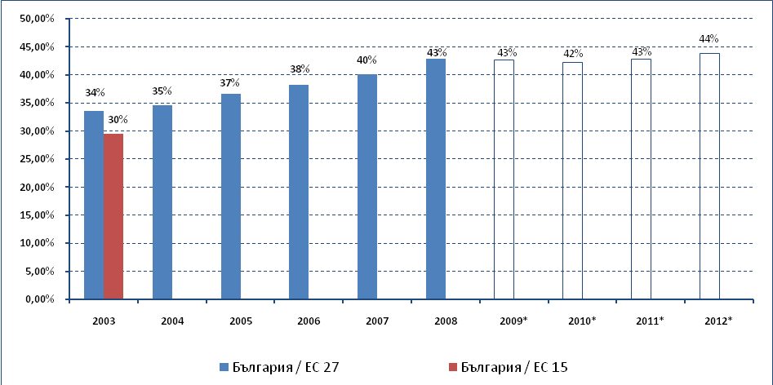
Източник: ЕВРОСТАТ
Световната финансова и икономическа криза се отрази в рязък спад на БВП на България с 5,5 % на годишна база или 1,3 пункта повече от спада в БВП на ниво ЕС 27.
графика 3. Динамика на растежа на БВП за периода 2004-2009 г. и прогнозни данни за 2011-12 г.
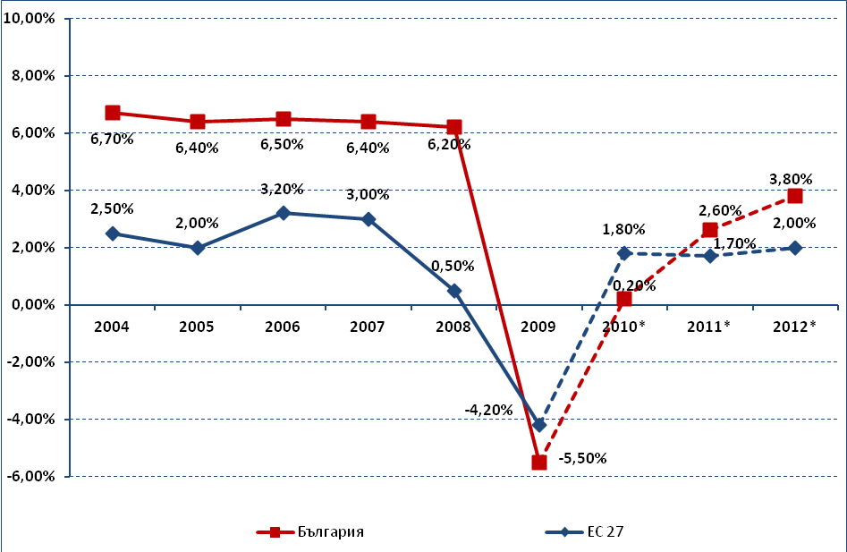

Източник : ЕВРОСТАТ
Развитието на страната през 2010 г. и прогнозните данни за възстановяването на икономиката от кризата дават основание за оптимизъм по отношение на перспективите за дългосрочно развитие и наличие на потенциал за постигане на целта, определена в Националната стратегическа референтна рамка 2007-2013 г. – БВП на страната да достигне през 2013 г. до 51,2% от средния за ЕС 27.
Нарастването на БВП на районите от ниво 2, е значително в ЮЗР, ЮЦР и СИР, докато в ЮИР, промяната е незначителна, а в СЗР се запазва ниво на средногодишната промяна на БВП под 2%. Следва да се отбележи, изключително ниската изходна база на БВП в сравнение със средните стойности за ЕС 27.

таблица 3. Нарастване на БВП (средногодишна промяна в %)
Район от ниво 2 | 1995-2004 | Средно за ЕС 27 | 2000-2007 | Средно за ЕС 27
СЗР | 1,35-2,00 | 2,16 | 1,76 | 1,80
СЦР | 2,00-2,75 | 2,16 | 3,57 | 1,80
СИР | 2,00-2,75 | 2,16 | 4,25 | 1,80
ЮИР | 1,35-2,00 | 2,16 | 2,09 | 1,80
ЮЦР | 1,35-2,00 | 2,16 | 5,27 | 1,80
ЮЗР | над 3,74 | 2,16 | 9,19 | 1,80
Брутният вътрешен продукт на глава от населението за периода 2004-2008 г. нараства от 5 117,95 лева на 9 089,79 лева.
Стойността на тези два индикатора показват положителна тенденция за развитие на всеки един от районите от ниво 2 за периода до 2008 г. По-важно е обаче да се отчете значителното изоставане спрямо средните нива за регионите в ЕС-27, което показва, че темповете на нарастване на индикатора, респективно на икономически растеж следва да се ускорят, за да се преодолее изоставането в сферата на икономиката. Това предполага да се стимулира развитието на икономически дейности с висока добавена стойност, произвеждащи високо конкурентни стоки и услуги, базирани на нови технологии и иновации, като специално внимание е необходимо да се обърне на индустрията, укрепването и развитието на регионалните клъстери.
графика 4. БВП на глава от населението за България, ЕС 27 и по райони за планиране, периода 2004-2008 г.
[в евро]
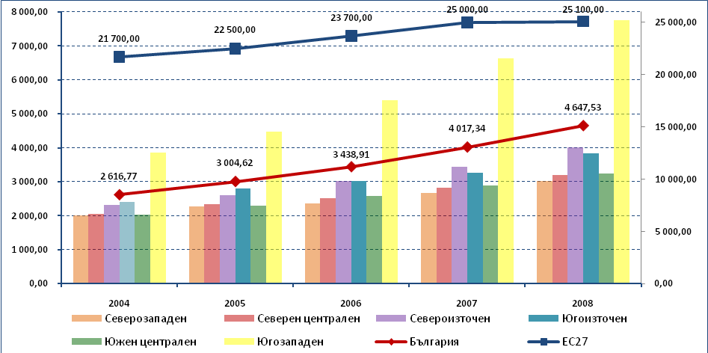
Източник: ЕВРОСТАТ
Индикаторът „Равнище на заетост: общо, мъже, жени” е разгледан в два аспекта: 1) Коефициент на заетост на населението на 15 и повече навършени години; и 2) Коефициент на заетост на населението между 15-64 навършени години.
Трябва да се посочи, че към момента на изготвяне на Междинния доклад актуалните статистически данни по отношение равнището на заетост и безработица за районите от ниво 2 и ниво 3 (области) са за периода до 2009 г.
Целевите стойности, зададени в НСРР, съответно в Националната стратегическа референтна рамка 2007-2013 г. са определени въз основа на втория коефициент. Сравнителната статистика, поддържана от ЕВРОСТАТ използва първият коефициент, въз основа на него и по данни от ЕВРОСТАТ, е направен прегледът на състоянието на регионално ниво.
Равнището на заетост на населението между 15-64 навършени години за целия период 2004-2009 г. остава по-ниско от средното за ЕС-27, но диспропорцията плавно намалява, като разликата от почти 9 пункта в началото на периода, е под 1,5 пункта за 2009 г. Аналогична е тенденцията и по отношение на заетостта на населението на 15 и повече навършени години.
графика 5. Коефициенти на заетост за България и ЕС 27, за периода 2004-2009 г. и предварителни данни за 2010 г.
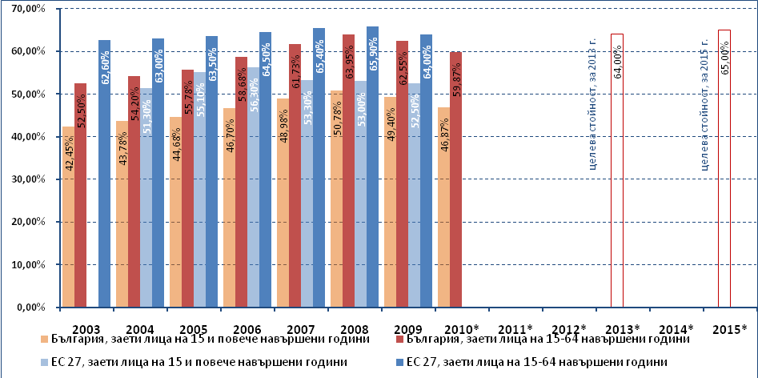
Източници: НСИ, ЕВРОСТАТ
Въпреки влиянието на икономическата криза, може да се очаква, че положителната тенденция от периода до 2008 г. ще бъде възстановена и определените целеви стойности в рамките на програмните периоди на НСРР, съответно в Националната стратегическа референтна рамка 2007-2013 г. ще бъдат постигнати.
Прегледът на данните на регионално ниво, направен въз основа на коефициента на заетост на населението на 15 и повече навършени години, потвърждава лидерската позиция на ЮЗР, в който равнището на заетост е над средното за ЕС 27. За останалите райони от ниво 2 се наблюдава, макар по-слабо изразена тенденция за плавно намаляване на различията между българските райони от ниво 2 и средните показатели за ЕС 27.
графика 6. Коефициент на заетост на населението на 15 и повече навършени години за България, ЕС 27 и по райони от ниво 2, за периода 2004-2009 г.
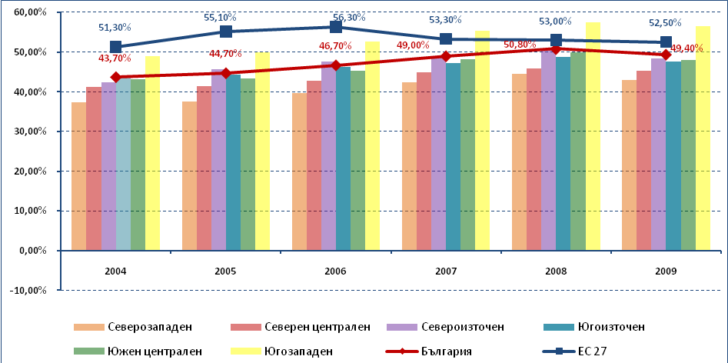
Източници: НСИ, ЕВРОСТАТ
По отношение на заетостта на жените, също се наблюдава положителна тенденция – за периода до 2008 г., този показател нараства до 59,5%, почти равен на целевата стойност, определена в НСРР. През 2009 г. е регистриран спад от 1,2 пункта. Прогнозите за 2010 г., са за постепенно възстановяване на тенденцията за увеличаване на заетостта сред жените, което обуславя и прогнозата за предсрочно постигане на заложената целева стойност.
Равнището на безработица в страната намалява плавно през периода от 2004-2008 г., като за периода 2007-2009 г., то е по-ниско от средното за ЕС27. В началото на периода безработицата в страната е 12%, като през 2009 г. намалява почти два пъти и достига стойност от 6,8%.
Намаляването на безработицата, се влияе от външни и вътрешни фактори и в условията на икономическа криза и през 2009 г., се отбелязва известно нарастване, което е по-бавно , в сравнение със средната стойност за ЕС. За 2011 и 2012 г. се очаква възстановяване на тенденцията за намаляване на безработицата, при това на нива по-ниски от тези за ЕС-27.
графика 7. Коефициент на безработица за България и ЕС 27, за периода 2004-2010 г. и прогнозни данни за 2011-12 г.
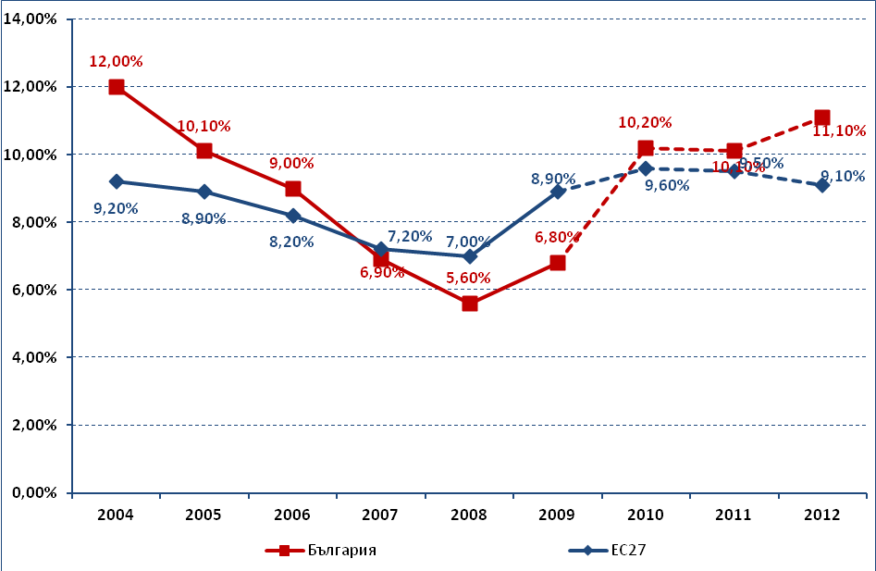
Източник: ЕВРОСТАТ
графика 7. Коефициент на безработица за България, ЕС 27 и по райони от ниво 2, за периода 2004-2009 г.
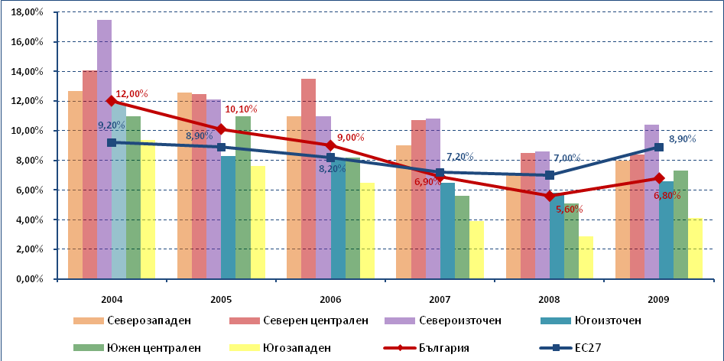
Източници: НСИ, ЕВРОСТАТ
Оценките на цикличните колебания в ЕС и България показват, че промяната във външната конюнктура се отразява върху българската икономика със закъснение от най‐много едно тримесечие. Динамиката на икономическия цикъл в ЕС и България дава основание да се очаква, че през следващите периоди цикличната позиция на българската икономика ще продължи да се подобрява.
В заключение следва да се отбележи, че целевата стойност на индикатора „БВП на човек от населението” на национално ниво, на практика е постигната още към средата на програмния период. Тенденцията по отношение постигането на целевите стойности на останалите индикатори е положителна.

Стратегическа цел 2: Намаляване на междурегионалните и вътрешнорегионалните различия чрез развитие на вътрешния потенциал на регионално и местно ниво
Стратегическа цел 2 предвижда развитие на вътрешния потенциал на районите от ниво 2 за намаляване на междурегионалните и вътрешнорегионалните различия, при това по начин, който допринася за постигането и на Стратегическа цел 1. Стратегическа цел 2 се реализира чрез мерките по Приоритет 2 и 3. Количествените индикатори, заложени в НСРР, за измерване степента на постигане на Стратегическа цел 2, са определени въз основа на средните показатели за съответния район от ниво 2, спрямо общия показател за страната:
- вътрешнорегионални различия в БВП на човек от населението (%);
- вътрешнорегионални различия в равнището на заетост (%);
- вътрешнорегионални различия в равнището на безработица (%);
- вътрешнорегионални различия в равнището на доходите (%).
В допълнение са включени и следните индикатори:
- обхват на населението в 45-минутния изохрон около основните транспортни центрове в районите за планиране;
- достъп до широколентови комуникации не по-малко от 30% от населението;
- достъп на населението до непрекъснато водоснабдяване и питейна вода с необходимите качества.
Основната част от посочените индикатори представляват детайлизиране на индикаторите за наблюдение на Стратегическа цел 1 в районите от ниво 2 и съответните райони от ниво 3 (области). Този подбор на индикатори е напълно обоснован предвид това, че Стратегическата цел 2 се отнася до намаляване на различията на междурегионално и вътрешнорегионално ниво.
За посочените като допълнителни индикатори за наблюдение постигането на Стратегическа цел 2 на НСРР не са определени целеви стойности.
НСРР определя целеви стойности само за два от разглежданите индикатори:
- намаляване на вътрешнорегионалните различия в равнището на заетост, по общини до нива по-ниски от 20% от средното за страната;
- намаляване на вътрешнорегионалните различия в равнището на безработица, по общини до нива не по-високи от два пъти от средното за страната.
Актуалните данни на НСИ по тези показатели са представени на ниво област (ниво 3), съгласно списъка на стандартни статистически показатели.
БВП на човек от населението за периода до 2008 г. по райони от ниво 2 остава под средните нива за регионите на ЕС 27, като се увеличават междурегионалните различия.
БВП на глава от населението в ЮЗР за 2008 г. е от 2 до три пъти по-висок в сравнение с останалите райони, при разлики по-малко от 2 пъти през 2004 г. Въпреки наблюдаваното нарастване в абсолютна стойност през периода 2004-2008 г., делът на БВП на глава от населението в общия БВП намалява в пет от шестте района от ниво 2. Най-голямо е намалението на приноса в общия БВП на СЗР – 12,2%, следван от СЦР и ЮИР (съответно 9,5 и 9,4%). Най-бавно намалява дела на СИР, като регистрираното намаление на дела на района в общия БВП на глава от населението е 1,9%. Единствено ЮЗР увеличава дела си в общия БВП на глава от население на страната – с 19,2% за разглеждания период. Основен притегателен център за развитието на региона е столицата, където е установено около 1/5 от населението на страната.
Необходимо е чрез инструментите за подпомагане на регионалното развитие да се подпомогне преструктурирането на икономиката на Северозападния район и повишаване на конкурентоспособността и. Добра перспектива за ускоряване на развитието на района дава Дунавската стратегия на ЕС и възможността за задълбочаване на процеса на сътрудничество със съседните райони в Република Румъния и Република Сърбия. Значителното намаление на населението в областите Видин, Враца и Монтана в последните десетина години с над 20% създава рискове за икономическото развитие на региона. За решаването на демографските и икономическите проблеми на посочената част от СЗР е необходимо да се приложат нови иновативни подходи на регионалната политика, за да се стабилизират процесите на развитие.
графика 8. Междурегионални различия в равнището на БВП на глава от населението спрямо средното за страната (100%), 2004-2008 г.
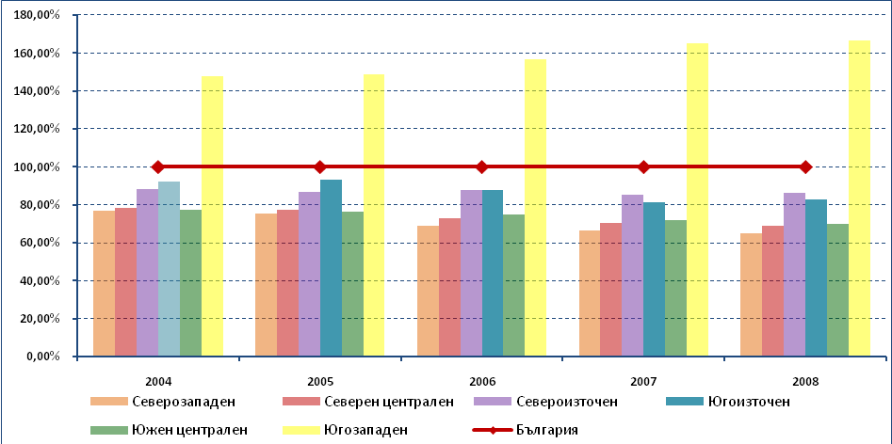
Източник: НСИ
За оценка на вътрешнорегионалните различия е анализиран индикатор „Произведена продукция на глава от населението” на ниво област (ниво 3) за всеки един от районите на ниво 2, като заместващ индикатор на индикатора БВП на човек от населението, с оглед актуалност на данните на ниво област.
Както се вижда и от приложените графики по-долу, само четири области имат стойност на произведената продукция на глава от населението над средната за страната – София, Бургас, Варна, София област. Във всеки район от ниво 2 има по една област с развитие по-бързо от останалите. За СЗР това е област Враца, за СЦР- областите Русе и Габрово, за СИР- Варна, за ЮИР-Бургас, за ЮЦР- Пловдив и за ЮЗР- София.
Изводите в междинната оценка показват, че въпреки положителната тенденция за увеличаване на БВП на човек от населението за всички райони от ниво 2, диспропорцията между областите се засилва.
графика 10. Произведена продукция на глава от населението за С3Р, по области, 2004-2008 г., [хил. лв.]  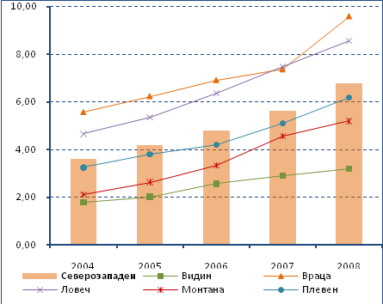 | графика 11. Произведена продукция на глава от населението за ЮЗР, по области, 2004-2008 г., [хил. лв.]  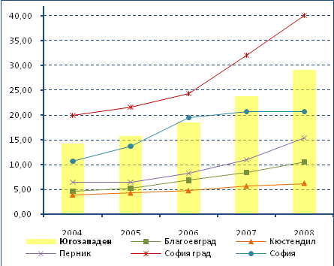
графика 12. Произведена продукция на глава от населението за СЦР, по области, 2004-2008 г., [хил. лв.]  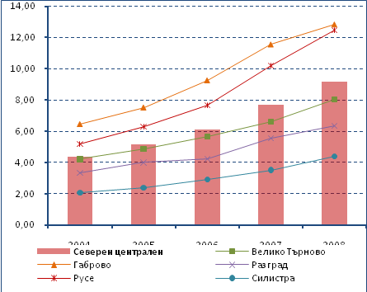 | графика 93. Произведена продукция на глава от населението за ЮЦР, по области, 2004-2008 г., [хил. лв.]  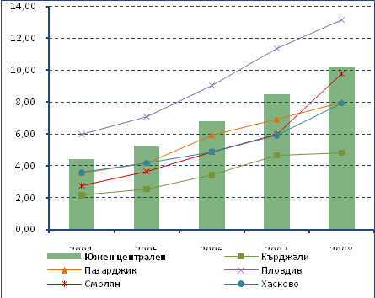
графика 14. Произведена продукция на глава от населението за СИР, по области, 2004-2008 г., [хил. лв.]  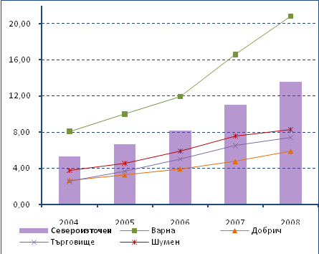 | графика 15. Произведена продукция на глава от населението за ЮИР, по области, 2004-2008 г., [хил. лв.]  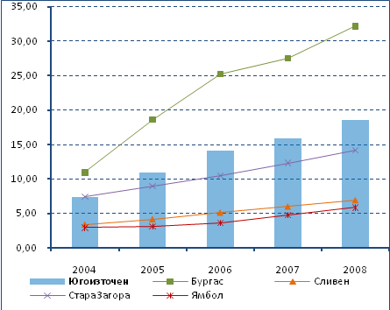
Източник: НСИ
Междурегионалните различия на равнището на заетост не са силно изразени. Районите от ниво 2 с най-ниска заетост се доближават като дял до средната стойност за страната, графика 6. Най-ниски равнища на заетост през целия период запазва СЗР. С по-бърз темп на растеж се характеризира СИР, като в края на периода се нарежда непосредствено след ЮЗР. ЮЗР бележи най-бърз растеж, като през целия период е със стойности над средната за страната, а през периода 2007-2009 г. е със стойност по-висока от средната за ЕС 27.
През целия период 2004-2009 г. равнището на безработица за всеки един от районите от ниво 2 плавно намалява, графика 7. Индикаторът е най-неблагоприятен за СИР, като той е единствения, в който това равнище е по-високо от средното за ЕС 27 в края на периода, въпреки намаляването със 7 пункта за 5 годишния интервал.
Вътрешнорегионалните различия на равнището на безработица през периода 2004-2008 г., макар и с малки стойности, се задълбочават. В районите с безработица над средната за страната темпът на нейното намаляване, е по-бавен в сравнение с районите, с равнища по-ниски от средните.
Отчетените през последните години значителни регионални различия в равнището на безработица се запазват. През 2010 г.ръст на безработицата се наблюдава във всички области. В 10 области (с 2 повече от 2009 г.) средномесечното равнище на безработицата е по-ниско от средното за страната, като най-ниско то се запазва в: София-град (3,5%) и Бургаска област (6,3%). В останалите 18 области равнището на безработица е над средното за страната и най-високите му стойности се отчитат отново в областите: Смолянска (17,4%) и Търговищка (16,4%).
графика 16. Коефициент на безработица за СЗР, по области, 2004-2008 г.  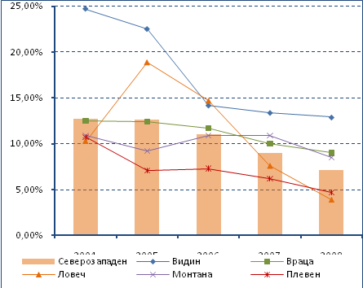 | графика 17. Коефициент на безработица за ЮЗР, по области, 2004-2008 г.  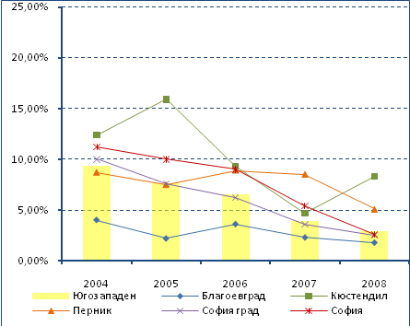
графика 18. Коефициент на безработица за СЦР, по области, 2004-2008 г.  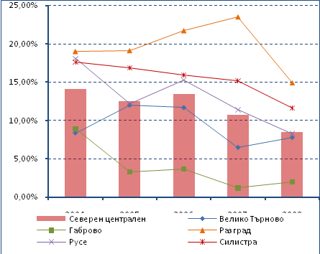 | графика 19. Коефициент на безработица за ЮЦР, по области, 2004-2008 г.  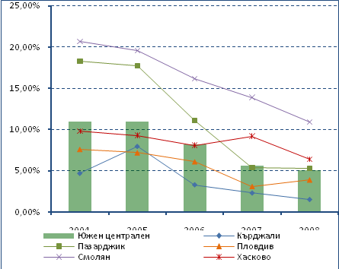
графика 20. Коефициент на безработица за СИР, по области, 2004-2008 г.  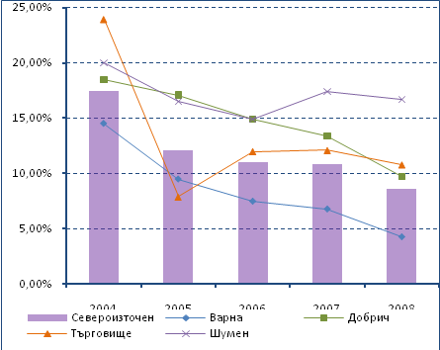 | графика 21. Коефициент на безработица за ЮИР, по области, 2004-2008 г.  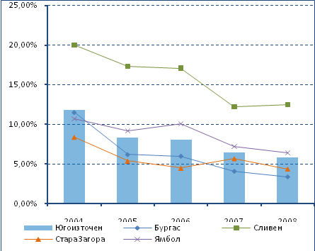

Равнището на доходите показва, че средния паричен доход на домакинство за периода 2003-2009 г. е нараснал два пъти. Основните източници на доходи са работните заплати и пенсиите, които формират около 80% от доходите на населението.
графика 22. Динамика на доходите на населението, по райони от ниво 2, 2004-2008 г.
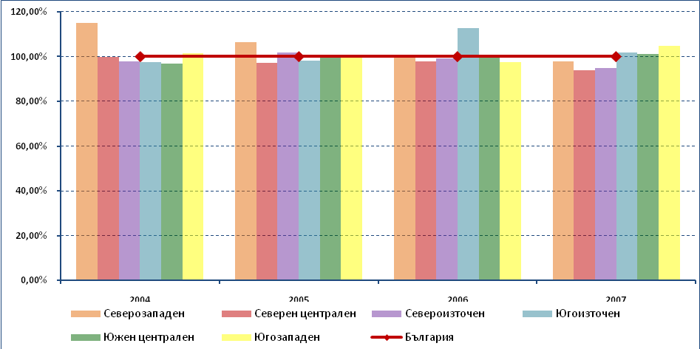
Източник: НСИ
ЮЗР е единственият със средна работна заплата над средната за страната, като за 2004 г. стойността е 118% от средната за страната, а в края вече е 124%. Най-ниски са доходите в ЮЦР, като в началото на периода са 85% от средната за страната, а в края на периода спада до 80%.
През периода 2004-2008 г., плавно нарастват и средните работни заплати за страната, по райони и по области.
графика 23. Средна годишна заплата на наетите лица по трудово и служебно правоотношение по райони, 2004-2008 г., [лева]
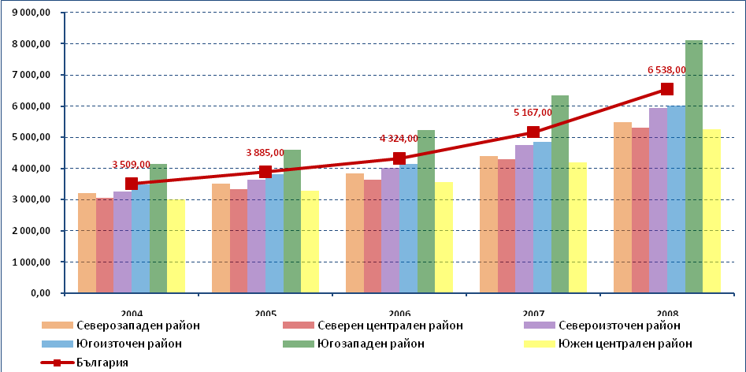
Източник: НСИ
Относителният дял на лицата с достъп до интернет през периода 2004-2008 г. нараства от 18,% до 39,7%, като темповете на нарастване са устойчиви. Стойността на индикатора за ЮЗР значително превишава останалите, а най-неблагоприятна е стойността за СЗР. В началото на периода разликата между стойността за страната и тази за ЮЗР е 8,6 пункта, а в края на периода достига 13,9 пункта. Отклонението от стойността за страната спрямо тази на СЗР е 7,5 пункта в началото на периода и 10,7 в края, което показва засилване на междурегионалните диспропорции между ЮЗР и останалите райони от ниво 2, независимо от нарстването на достъпа да Интернет на територията на районите.
графика 24. Използване на интернет от лица по райони и средно за страната за периода 2004-2008 г.
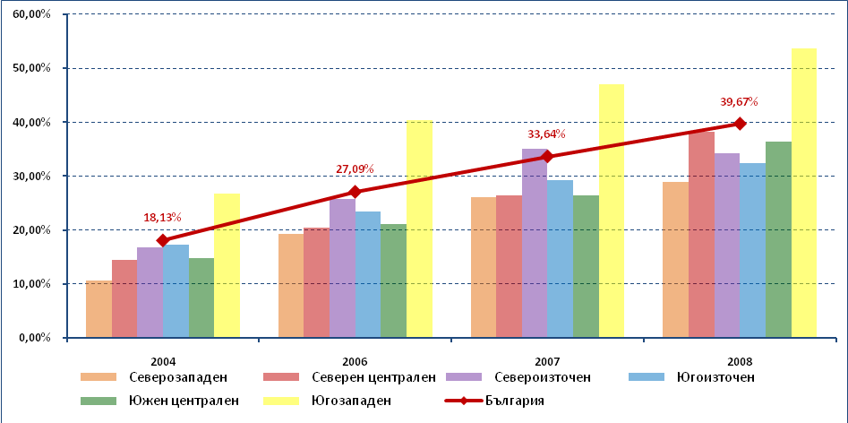
Източник: НСИ
Относителният дял на домакинствата с достъп до интернет по области през периода 2004-2008 г. варира в широки граници и в общия случай не отразява тенденции или неравенства между областите.
Индикаторът „Достъп на населението до непрекъснато водоснабдяване и питейна вода с необходимите качества” не се наблюдава от НСИ. Стандартният индикатор, който НСИ изчислява ежегодно е Дял на населението с обществено водоснабдяване, но той не отчита непрекъснатост на водоснабдяването и качествата на водата. През 2007 г. общо 6,3% от населението на страната е с режим на водоснабдяване, а през 2008 г. този дял намалява до 4,6%. По райони от ниво 2, стойност над средната за страната за 2007 г. има в СИР (7,9%), за 2008 г. стойности над средната за страната имат СЗР (6,1%) и ЮЦР (5,1%), а СЦР е със стойност равна на средната за страната.
Прилагането на този специфичен индикатор, въпреки трудността при набавяне на информацията е подходящо да бъде запазен, тъй като евентуалната му замяна с Дял на населението с обществено водоснабдяване не отчита различията в стандарта на получаваната публична услуга.
графика 25. Население с режим на водоснабдяване по райони и средно за страната
за 2007 и 2008 г.
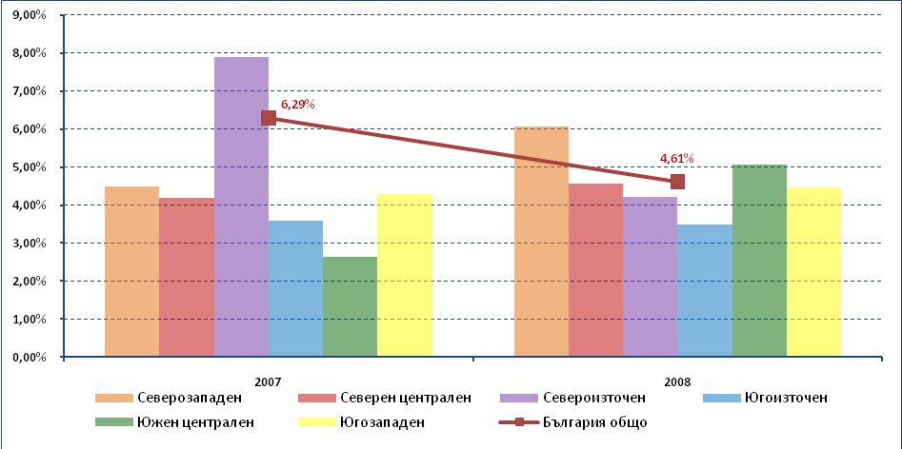
Източник: НСИ
НСИ, съответно ЕВРОСТАТ, не наблюдават индикатора „Обхват на населението в 45-минутния изохрон около основните транспортни центрове в районите за планиране в %”. Отчитайки графикът за изграждане на основни пътни артерии в страната за периода 2010-2013 г. (АМ Тракия, АМ Струма, АМ Люлин, АМ Марица, пътна връзка АМ Хемус – Софийски околовръстен път – пътен възел „Яна” и др.), както и стартиралата рехабилитация на повече от 600 км второкласни и третокласни пътища (финансирани със средства на ОПРР), до края на програмния период може да се прогнозира подобряване на достъпността на съществена част на населението до основни транспортни центрове. НЕСУТРП направи препоръка, предвид важността на посочения индикатор за проследяване изпълнението на Стратегическа цел 2, свързана с намаляването на междурегионалните и вътрешнорегионалните различия, същият да бъде включен в Националната статистическа програма на НСИ или се осигури с данни по друг подходящ начин, за да бъде проследяван в процеса на наблюдение и оценка на изпълнението на Националната стратегия за регионално развитие и на провежданата политика за регионално развитие по отношение на транспортната достъпност до основни публични услуги за населението на районите от ниво 2.
На основа на развитието на пътната инфраструктура в периода 2005-2009г. съществена промяна на достъпа до големи градски центрове се констатира в ЮЦР, ЮИР и СИР и е свързана с пускането в експлоатация на участъци от автомагистралите „Тракия” и „Хемус”, като е подобрена достъпността до градските центрове- Пловдив, Чирпан, Стара Загора, Варна, Каспичан, Нови пазар и Шумен.
Междурегионалните сравнения на стойностите на индикаторите показват, че за четиригодишния период (2004-2008) нарастват различията между българските райони от ниво 2 по отношение БВП на глава от населението.
В периода 2004-2009 г. различията по отношение на заетостта се запазват, а тези, свързани с безработицата намаляват.
таблица 4. Междурегионални различия (райони от ниво 2)
БВП на глава от населението | Заетост | Безработица
[- - -] БВП – силно нарастване на различията | [=] Заетост общо – запазване на различията | [+] Безработица общо– намаляване на различията
[- - -] БВП – силно нарастване на различията | [-] Заетост мъже – слабо нарастване на различията | [=] Безработица мъже – запазване на различията
[- - -] БВП – силно нарастване на различията | [=] Заетост жени – запазване на различията | [+] Безработица жени – намаляване на различията
[- - -] БВП – силно нарастване на различията | [=] Заетост жени – запазване на различията | [-] Безработица младежи – слабо нарастване на различията
таблица 5. Вътрешнорегионални различия (ниво области в районите от ниво 2)
район | Произведена продукция на глава от населението | Заетост | Безработица | Годишна работна заплата
СЗР | [- -] нарастване на различията | [=] запазване на различията | [+] намаляване на различията | [- - -] силно нарастване на различията
СЦР | [- - -] силно нарастване на различията | [- -] нарастване на различията | [-] слабо нарастване на различията | [=] запазване на различията
СИР | [- - -] силно нарастване на различията | [=] запазване на различията | [- -] нарастване на различията | [- -] нарастване на различията
ЮИР | [- - -] силно нарастване на различията | [+] намаляване на различията | [+] намаляване на различията | [- -] нарастване на различията
ЮЦР | [- -] нарастване на различията | [- -] нарастване на различията | [+] намаляване на различията | [+] намаляване на различията
ЮЗР | [- -] нарастване на различията | [- -] нарастване на различията | [+] намаляване на различията | [- - -] силно нарастване на различията
Динамиката на индикаторите за изпълнение на Стратегическа цел 2 показва тенденция за увеличаване на междурегионалните различия, дължащи се на силно нарастване на различията в БВП, запазване на различията по отношение на заетостта и наличието на структурни предизвикателства по отношение на безработицата, въпреки общото й намаляване. Тенденцията за увеличаване на вътрешнорегионалните различия е най-силно изразена в СЗР, СЦР и СИР.
Тези фактори, както и тенденцията за относително забавяне на общите темпове на растеж, в резултат от финансовата и икономическата криза, могат да препятстват постигането на определените целеви стойности за изпълнение на Стратегическа цел 2, затова са необходими допълнителни и целенасочени усилия.

Стратегическа цел 3: Развитие на териториалното сътрудничество за постигане на териториална кохезия с ЕС и разширяване на добросъседството и партньорството
Реализирането на Стратегическа цел 3 е свързано с по-пълното и ефективно интегриране на българските райони в територията на Европейския съюз и постигане на общи ползи от териториалното сближаване, чрез реализиране на съвместни проекти за трансгранично, транснационално и междурегионално сътрудничество, в рамките на програмите по цел 3 „Европейско териториално сътрудничество“ на политиката за сближаване. Индикаторите, заложени в НСРР, за измерване степента на постигане на Стратегическа цел 3, са:
- брой на проектите;
- брой на проектите с българско участие;
- брой общини и области, включени в проекти за териториално сътрудничество;
- брой на проектите за работа в мрежа и обмен на опит между регионалните и местните власти.
Определените индикатори съвпадат с част от показателите за наблюдение на Приоритет 5 на НСРР и като такива отразяват по-скоро реализацията й на ниво преки резултати.
Към момента са налични систематизирани данни за изпълнението само на част от програмите по цел 3 „Европейско териториално сътрудничество“.
Общият финансов ресурс по програмите за трансгранично сътрудничество възлиза на над 840 млн. лв., от които над 750 млн. лв. по програмите за вътрешни граници (Румъния, Гърция) и над 90 млн. лв. по програмите за външни граници (Сърбия, Македония и Турция). Въпреки, че в края на 2009 г. приключи набирането на проектни предложения по първите обяви по програмите за трансгранично сътрудничество по външни граници, все още не са сключени договори с одобрени бенефициенти. Финансовите меморандуми за разбирателство за изпълнението на програмите по външни граници (Македония и Турция) бяха подписани в периода август – октомври 2010 г. Предстои подписването на финансов меморандум за изпълнението на Програма за трансгранично сътрудничество по Инструмента за предприсъединителна помощ „България – Сърбия 2007-2013“. По Програма за трансгранично сътрудничество „Румъния – България 2007-2013“, към ноември 2010 г. са сключени и са в процес на изпълнение 57 договора за изпълнение на трансгранични проекти на обща стойност над 143,4 млн. лв., от които дела на ЕФРР е почти 125 млн. лв. В 30 от проектите са с водещи партньори български организации, а общият брой на българските партньори е 86, от които 19 общини.
В рамките на първата покана по ОП "Югоизточна Европа" са сключени 40 договора, с общ бюджет от ЕФРР над 76,6 млн. евро. Участието на организации от България е значимо – в изпълнението на 32 от договорите са включени български партньори. По INTERREG IVC са подкрепени 122, в 39 от които участват организации от България. Финансовият ресурс, осигурен от ЕФРР е в размер на около 200 млн. евро. По URBACT ІІ са финансирани 44 проекта на стойност 68,9 млн. евро, приносът на ЕФРР е в размер на 53,3 млн. евро. В 10 от финансираните проекти участват български градове. По ESPON 2013 са финансирани 26 проекта на стойност 15,9 млн. евро, в два от проектите участват български организации.
Въпреки забавянето на изпълнението на част от програмите по цел 3 „Европейско териториално сътрудничество“, по-специално тези за трансгранично сътрудничество (вътрешни и външни граници), тенденцията за постигане на Стратегическа цел 3 е положителна, поради предстоящото скорошно приключване на процедурите по голяма част от тези програми и наличието на достатъчно време до края на програмния период за ефективно изпълнение на проектите.

Използвани ресурси за постигане на целите на НСРР
Определените в НСРР икономически и финансови механизми за подпомагане на регионалното развитие, са посочени общо, по източници:
- Предприсъединителни инструменти на ЕС (2005-2006);
- Структурните и Кохезионния фонд (2007-2015), основно чрез ОПРР, програмите по цел 3 „Европейско териториално сътрудничество“, както и другите оперативни програми по политиката за сближаване;
- Общински бюджети;
- Частни финансови ресурси (местни физически и юридически лица, граждански организации и др.).
- Държавен бюджет, в т.ч. чрез инвестиционна програма за развитие на районите за целенасочена подкрепа;
Въпреки, че НСРР не определя конкретен размер на финансовите ресурси, приблизителна оценка на необходимите ресурси е направена в индикативни финансови таблици на РПР при териториалния обхват на районите от ниво 2 към 2005 г.
таблица 6. Разпределение на финансовите ресурси по райони от ниво 2, [млн. лв.]
Райони от ниво 2 | Планирани индикативни  ресурси |  | Разполагаеми ресурси | Договорени ресурси | Изплатени ресурси
Райони от ниво 2 | за целия период | 2007-2010 | общо | 2007-2010 | 2007-2010
СЗР | 330,00 | 151,80 |  | 273,13 | 47,95
СЦР | 1 031,80 | 616,20 |  | 587,94 | 73,57
СИР | 680,00 | 465,90 |  | 510,94 | 115,12
ЮИР | 417,32 | 198,23 |  | 315,76 | 72,91
ЮЦР | 1 025,00 | 698,20 |  | 588,90 | 87,42
ЮЗР | 1 051,10 | 592,40 |  | 1 468,88 | 238,61
България |  |  |  | 2 434,59 | 664,96
Общо | 4 535,22 | 2 722,73 | 15 684,19 | 6 180,14 | 1 300,54
В изготвените в рамките на РПР индикативни финансови таблици ЕФРР е посочен като единствен източник на финансиране от страна на ЕС, не са отчетени възможностите за принос на други финансови инструменти на ЕС към регионалното развитие – ЕСФ, КФ, както и ЕЗФРСР. Пряко отношение за осъществяване на мерки, допринасящи за регионалното развитие имат ОПРР, ОПОС, ОПРЧР, ОПРКБИ, ОПТ, ОПАК, както и ОПТП, макар и да нямат регионално разпределение на ресурсите. Общият разполагаем финансов ресурс на седемте оперативни програми по политиката за сближаване за периода 2007-2013 г. възлиза на над 15,68 млрд. лв., от които 13,05 млрд. лв. финансиране от ЕС и 2,63 млрд. лв. национално финансиране. В таблица 6 са включени и договорените, съответно изплатените средства по проекти, които имат въздействие на национално ниво.
Националните публични инвестиции, подкрепяни от предприсъединителните и структурните инструменти на ЕС, са определени като основата за осъществяване на националната политика за регионално развитие и за привличане на други ресурси – общински, частни, обществени, и ще осигури тяхното целенасочено, организирано използване.
За мерките, реализирани със средства от държавния бюджет и бюджетите на общините, свързани с политиката за регионално развитие, в периода 2005-2009 г. липсва систематизирана информация, която да позволява тяхното обвързване с целите и приоритетите на НСРР.
Съпоставката на данните показва, че разполагаемият финансов ресурс (ЕС и национално съфинансиране) превишава почти четири пъти индикативната оценка на средствата, необходими за изпълнение на мерките, заложени в РПР, направена през 2005 г. В същото време изплатените средства за периода 2007-2010 г. представляват по-малко от ¼ от планираните в РПР средства за същия период.
Анализът на приноса на оперативните програми, финансирани от ЕФРР, ЕСФ и КФ за изпълнението на шестте приоритета на НСРР е оценен въз основа на аналитично разпределение на договорените и изплатените финансови ресурси по източници спрямо приоритетите на НСРР и по райони от ниво 2, според актуалния им териториален обхват (2008). Средствата по приоритетните оси, предназначени за техническа помощ, са отнесени като допринасящи за изпълнението на Приоритет 6 на НСРР.
графика 26. Средства от структурните инструменти на ЕС, насочени към изпълнение на НСРР, [млн. лв.] | графика 27. Разпределение на общо договорените и общо изплатените средства по приоритетите на НСРР
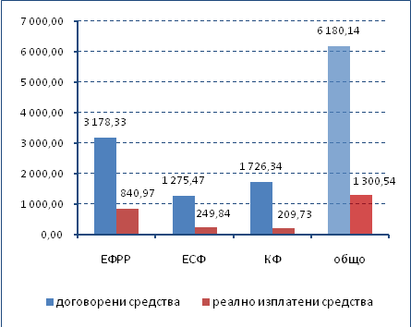 | 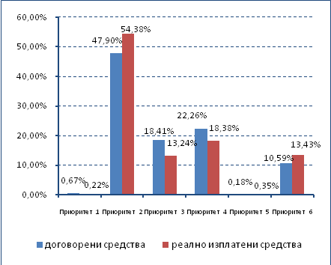
таблица 7. Принос на отделните ОП (дял на договорените средства) за постигане приоритетите на НСРР
НСРР | ОПРР | ОПОС | ОПРКБИ | ОПРЧР | ОПТ | ОПАК | ОПТП
Приоритет 1:  Повишаване на регионалната конкурентоспособност на основата на икономика на знанието | 0,00% |  | 100,0%
Приоритет 2:  Развитие и модернизация на инфраструктурата, създаваща условия за растеж и заетост | 19,29% | 25,77% | 27,90% |  | 27,04%
Приоритет 3:  Подобряване на привлекателността и качеството на живот в районите за планиране | 4,11% | 4,92% |  | 90,96%
Приоритет 4:  Интегрирано градско развитие и подобряване на градската среда | 45,76% |  |  |  | 54,24%
Приоритет 5:  Развитие на сътрудничеството за европейско териториално сближаване, задълбочаване на партньорството и добросъседството за постигане на развитие | 100,0∗ |  |  |  |  | 0,00%
Приоритет 6:  Укрепване на институционалния капацитет на регионално и местно ниво за подобряване процеса на управление | 9,10% | 34,22% | 6,35% | 11,79% | 6,92% | 27,57% | 4,04%

Оперативните програми, съфинансирани от ЕС, прилагат специфични териториални критерии за насочване на интервенциите. ОПРР съсредоточава основния си ресурс в общини, попадащи в обхвата на определените агломерационни ареали. Частично се насочват средства към общините извън агломерационните ареали по Приоритетна ос 4 на ОПРР. От края на 2009 г. ОПОС насочва средства към райони, по отношение на които следва да бъдат изпълнени европейските изисквания, свързани с осигуряване пречистването на отпадните води и системите за управление на битовите отпадъци. За развитието на селските общини се осигурява ресурс чрез Приоритетна ос 3 на ПРСР, включително и за стартиране и технологично обновление на микропредприятия (до 10 човека персонал). Тези предприятия са изключени от обхвата на сходните мерки, финансирани от ОПРКБИ.
Най-висока е концентрацията на договорените ресурси по Приоритет 2 Развитие и модернизация на инфраструктурата, създаваща условия за растеж и заетост и Приоритет 4 Интегрирано градско развитие и подобряване на градската среда.
графика 28. Концентрация на договорените средства по райони от ниво 2, [млн. лв.] | Разпределението на договорените ресурси по райони от ниво 2 показва, концентрация на средства в ЮЗР, поради отчитането на договорените средства по ОПТ за развитие на метрополитена и интермодалността на пътническите превози в гр. София – Приоритет 4, както и мерките в подкрепа на пазара на труда, осъществявани от Агенцията по заетостта по Приоритет 3.
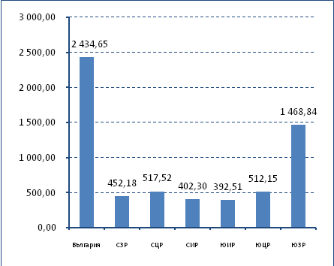
Делът на използваните към октомври 2010 г. ресурси от всички договорени средства по оперативните програми е 21%. Най-висок е процента на усвояване на договорените ресурси по Приоритет 2 и Приоритет 4. Най-нисък е процента на усвояване на договорените средства по Приоритет 5 и Приоритет 1 на НСРР.
Предвид относително началния етап от реализация на мерките по оперативните програми, съфинансирани от ЕС и представените данни, е твърде рано за цялостна оценка на ефикасността на изпълнението на НСРР. Данните показват тенденция за концентрация на финансовите ресурси за изпълнение на мерки и дейности, свързани с Приоритети 2 и 4 на НСРР, в чийто обхват попадат основните инфраструктурни проекти, като и тези свързани с опазването на околната среда и градското развитие.
Предвид обема на договорените, към октомври 2010 г. средства – 36,46% и ускорения процес на договаряне, налице е потенциал за постигане на значим ефект от реализиране на мерки, свързани със специфичните цели на Приоритети 2, 4 и 3. Необходими са допълнителни усилия за осигуряване на ефективност на ресурсите за реализация на останалите приоритети и особено на Приоритет 1.

Оценка за изпълнението на НСРР
България натрупа значителен опит в подготовката на различни програмни документи, свързани с регионалното и местното развитие: Националната стратегия за регионално развитие 2005-2015 г., регионалните планове за развитие 2007-2013 г., областните стратегии за развитие 2005-2015 г., общинските планове за развитие 2007-2013 г., Националната стратегическа референтна рамка 2007-2013 г., оперативните програми 2007-2013 г., програмите по цел 3 „Европейско териториално сътрудничество“, които отразяват принципите, целите и механизмите на европейската политика на сближаване. Основното предизвикателство в настоящия момент е ефективното изпълнение на определените в тези документи цели и приоритети, за ускоряване на икономическото и социалното развитие на страната и преодоляване на различията в развитието.
Националната стратегия за регионално развитие 2005-2015 г. е първият документ, определящ политиката за регионално развитие, за който е направена междинна оценка на напредъка в изпълнението. Междинната оценка обхваща период, в който реализация на мерките по оперативните програми, съфинансирани от ЕС е на относително начален етап, а приносът на националните ресурси е силно ограничен. Независимо от тези ограничения и условности, НСРР играе важна роля на стратегически ориентир при разработването, както на документите, определени в ЗРР, така и на документите, подготвени във връзка с прилагането на политиката за сближаване в България за настоящия програмен период 2007-2013 г., особено по отношение на Общинските планове за развитие.
Създаденият капацитет на общинско, областно ниво и в районите от ниво 2, организационен и експертен капацитет е добра база за развитие на потенциала за разработване и прилагане на политиката за регионално развитие. Съществуващият модел за стратегическо планиране на регионалното развитие следва да бъде интегрална част от системата за програмиране и да се основава на териториалните измерения на провежданите политики.
Визията и главната цел, определени в НСРР остават актуални. Рамката на стратегическите цели и определените приоритети, като цяло съответстват на проблемите и нуждите на регионите от ниво 2. Същевременно е необходимо по-ясно обвързване между целите и приоритетите на НСРР, с тези, определени в оперативните програми, съфинансирани от ЕС, както и конкретно адресиране и диференциране на мерките спрямо спецификата на районите от ниво 2. Независимият консултант изготвил междинната оценка за изпълнението на НСРР препоръчва да се определи механизъм за осигуряване на средства от държавния бюджет за изпълнението на НСРР.
Обобщението на анализа на показателите за изпълнението на стратегическите цели на НСРР показва, че:
- Стратегическа цел 1, може да бъде определена като изпълнена по отношение заложените макроикономически показатели. Същевременно не се констатира намаляване на различията между българските региони на ниво 2 и средното ниво на тези показатели за ЕС 27.
- Изменението на показателите за изпълнение на Стратегическа цел 2, към момента на извършване на междинната оценка показва, че междурегионалните различия продължават да нарастват по отношение на дела на БВП на всеки от районите на ниво 2 в общия БВП на страната. ЮЗР продължава да увеличава дела си в националния БВП, докато всички останали райони намаляват участието си в него.
Положителна тенденция е налице по отношение на равнището на заетост в районите от ниво 2, при условията на криза, се наблюдава общо запазване на нивата на заетост. Следва да се подчертае, че върху положителната тенденция за намаляване на различията по отношение на безработицата силно влияние оказват и фактори, извън местното икономическо развитие като засилените процеси на трудова миграция както на територията на страната, така и на територията на целия ЕС.
Продължава нарастването на вътрешнорегионалните различия по отношение на дела на областите от отделните райони от ниво 2 при формиране на БВП (ПП). Различията в равнищата на заетост продължават да се увеличават в СЦР, ЮЦР и ЮЗР. Наблюдават се положителни тенденции за намаляване равнищата на безработица, по отношение на които следва да се отчетат структурната специфика, както и влиянието на трудовата миграция и други свързани фактори. Нарастват различията и по отношение на нивата на заплащане в отделните области на районите на ниво 2.
- Показателите за изпълнение на Стратегическа цел 3 към момента на извършване на междинната оценка показват, че въпреки забавянето на изпълнението на програмите за трансгранично сътрудничество по цел 3 „Европейско териториално сътрудничество“, броят на сключените до момента договори, както и предстоящото скорошно приключване на процедурите по голяма част от тези програми, като цяло дават основание за компенсиране на забавянията и съответно за ефективно оползотворяване на планираните ресурси в рамките на програмния период, на основа на добрият опит натрупан от прилагането на програмата PHARE- CBC в предприсъединителния период.
Общият напредък по изпълнението на приоритетите на НСРР може да бъде определен като ограничен, но с висок потенциал за реализиране на основните дейности, по-специално тези по Приоритет 2, 4 и 5. По-съществени положителни промени се наблюдават в областите, обхванати от Приоритет 2 и Приоритет 4 по отношение на развитие и модернизиране на елементите на регионалната и местната транспортна инфраструктура; изграждане и подобряване на екологичната инфраструктура; възстановяване и обновяване на градски зони; укрепване на взаимовръзката град-регион (възстановяване и благоустройство на населени места и инфраструктура в селските райони); насърчаване на екологично чист градски обществен транспорт. Въпреки забавянето на изпълнението на програмите по цел 3 „Европейско териториално сътрудничество“, обхванати от Приоритет 5 може да се очаква, че те ще бъдат изпълнени в рамките на периода до 2013 г., тъй като обемът на определените финансови ресурси е относително малък и позволява ефективно компенсиране на това забавяне.
Прегледът на стартиралите мерки, свързани с Приоритет 1 на НСРР показва, че те не покриват целия спектър на специфичните цели на приоритета. Обемът на договорените в рамките на оперативните програми ресурси, остава относително нисък – около 1% от всички средства за изпълнението на НСРР, а реално изплатените суми от договорената безвъзмездна помощ са под 9,3% от тях. За преодоляване на негативната тенденция по отношение вероятността за постигане на специфичните цели на Приоритет 1, е необходимо рязко увеличаване на усилията за насърчаване на бизнеса за подготовка на качествени и икономически ефективни проекти, както и оптимизиране на процедурите за управление на проектите. Поради забавянето на процеса на изпълнение на ОПРКБИ практически бизнесът в регионите е останал без стимулиращ финансов инструмент. В тази връзка е подходящо да се приложат допълнителни стимулиращи мерки за укрепване на пазарната позиция на предприятията в изоставащите райони извън тези предвидени в ОПРКБИ.
Изпълнението на Приоритет 6 бележи напредък, осигурен най-вече от предоставянето на техническа помощ за подготовка на инвестиционни проекти в околната среда (ВиК системи и системи за управление на отпадъците) – по ОПОС, както и мерките, реализирани по ОПАК за подобряване на предоставяните услуги от регионалната и местната администрация и подпомагане изграждането на регионални и местни партньорства за развитие. В заключение, направеният анализ на изпълнението на НСРР показва, че определената в нея рамка на политиката за регионално развитие като цяло се изпълнява чрез инструментите на политиката за сближаване и съответното национално съфинансиране. Същевременно е ясна необходимостта от по-конкретно адресиране на бъдещите мерки към специфичните икономически и социални проблеми на районите от ниво 2, в контекста на общите структурни предизвикателства пред развитието. Необходимо е и допълнително усъвършенстване на координационните механизми, свързани с реализацията на политиката за регионално развитие, включително по-ефективно използване на правомощията на министъра на регионалното развитие и благоустройството по чл. 17, т. 12 от ЗРР (2008). През оставащата част от периода за изпълнение на НСРР, следва да стартира механизма за подкрепа на местни инициативи и конкретни проекти за развитие на районите за целенасочена подкрепа на основата на принципа за концентрация на ресурсите, финансиран със средства от държавния бюджет.

РЕЗУЛТАТИ ОТ НАБЛЮДЕНИЕТО И ОЦЕНКАТА НА РЕГИОНАЛНИТЕ ПЛАНОВЕ ЗА РАЗВИТИЕ

През 2010 г. са изготвени първите годишни доклади за наблюдението и изпълнението на регионалните планове за развитие на шестте района от ниво 2. Съгласно изискванията на законодателството, докладите имат стандартизирана структура, в съответствие с чл. 87 от ППЗРР, като разглеждат изпълнението на целите и приоритетите на РПР и в същото време осигуряват информация за изготвяне на междинната оценка на РПР.
Предвид промените в европейската политика за регионално развитие, в политиките за интегрирано, устойчиво развитие на национално, регионално и местно ниво и в социално-икономическите условия, настъпили през периода 2006-2008г., годишни доклади за 2007 и 2008 година не са изготвяни. Постигнатото изпълнение и предприетите организационни действия по отношение на РПР през 2007 и 2008 година са отразени в годишните доклади за изпълнението на регионалните планове за развитие през 2009г. В тези доклади е отчетена и промяната на териториалния обхват на районите от ниво 2. Наблюдението на изпълнението на РПР е осъществено на основата на данни от Националния статистически институт, ЕВРОСТАТ, административната статистика на Агенцията по заетостта, както и на основата на данни от други надеждни регионални и местни източници на информация. В Годишните доклади за изпълнението на РПР в районите от ниво 2 през 2009 г. е посочена и отчетена общата система от индикатори за наблюдение на основата на емпирична информация и данни от 2007 до 2009 год. Оценено е изпълнението на целите и приоритетите за развитие на районите в социално-икономическата област, инфраструктурата и предоставяните от нея публични услуги и околната среда.
В докладите на съответните райони за пръв път е направен опит да бъде отчетен и напредъкът по интеграцията на глобалните проблеми на околната среда в България при прилагането на регионалната политика и стратегическото планиране на регионалното и местното развитие, чрез разработената в рамките на проект „Конвенциите от РИО” система от 7 стратегически индикатори с представени технически паспорти и количествени показатели.
Седемте стратегически индикатора, представени в таблица 8, се отнасят до определена териториална единица и характеризират дадено явление или процес, като промяната в стойностите им има ясно изразено отношение към трите конвенции на ООН: Конвенция на ООН за биологичното разнообразие, Рамковата Конвенция на ООН по изменението на климата, Конвенция на ООН за борба с опустиняването. Индикаторите са адресирани към поднационални териториални или административно-териториални единици в съответствие със Закона за регионалното развитие (райони от ниво 2, области, общини) и служат за мониторинг на съществуващите проблеми и интегриране на Конвенциите от Рио в аналитичната част на разработваните стратегически и планови документи. Посочените в системата статистически индикатори могат да покажат промяна в динамиката за кратък период от време, като значителна част от предложените индикатори могат да бъдат изчислени само с използване на аналитичните възможности на географските информационни системи от съществуващи пространствено определени данни за територията на страната. Разработените индикатори, там където е възможно, се основават на официална статистическа информация и се базират на данни от Изпълнителната агенция по околна среда (ИАОС) и счетоводната отчетност на отдел „Статистика на околната среда” на НСИ. Индикаторите, за които липсва такава информация, са дефинирани по начин, позволяващ да се използват данни от други достоверни официални източници (АЕЕ, МИЕТ и др.).
таблица 8. Списък на ключови стратегически индикатори за мониторинг на интеграцията на глобалните екологични въпроси в процесите на регионално развитие в България
№ | Индикатор | Област
1. | Относителен дял на антропогенно натоварените територии (инфраструктура, селища, промишлени обекти) | Биоразнообразие
2. | Съотношение между горските, земеделските и урбанизираните територии | Биоразнообразие
3. | Емисии на парникови газове (приравнени към CO₂ еквивалент) на жител от населението | Промени в климата
4. | Разходи за ДМА с екологично предназначение | Общ и за трите конвенции
5. | Разходи за ДМА с екологично предназначение на човек от населението | Общ и за трите конвенции
6. | Дял от територията с висок риск от ерозия | Опустиняване
7. | Степен на постигане на националните цели за използване на възобновяеми енергийни източници и енергийна ефективност | Промени в климата

Изводите от наблюдението на изпълнението на регионалните планове за развитие и оценката на техния принос за изпълнението на целите и приоритетите на Националната стратегия за регионално развитие са обобщени за всеки район от ниво 2.

Северозападен район
Годишният доклад за наблюдението и изпълнението на РПР на Северозападен район (СЗР) прави детайлен преглед на изпълнението по определените цели и приоритети на РПР.
По Цел 1 Постигане на устойчиво икономическо развитие и повишаване конкурентоспособността на местната икономика е констатирано значително изоставане в прилагането на мерки, определени в Приоритет 1 Развитие на предприемачеството, технологично обновление, иновации в малки и средни предприятия, осигуряване на заетост, свързани с иновативно развитие и подкрепа за изследователска и развойна дейност в МСП, както и тези за насърчаване използването на съвременни технологии в бизнеса. Известен напредък се отбелязва в подобряването на транспортната инфраструктура, рехабилитацията на пътни участъци от първокласната и второкласната пътна мрежа, главно стимулиран от изграждането на Дунав мост-2. Не се отбелязва напредък във въвеждането на енергоспестяващи технологии и използването на възобновяеми енергийни източници, както и в привличането на стратегически чуждестранни и местни инвестиции. Отчита се, че не са преодолени негативните последици за малките и средни предприятия, извършващи дейности, свързани с АЕЦ Козлодуй след затварянето на 3 и 4 блокове.
За Приоритет 2 Привличане на местни и чужди инвестиции се отчита известен напредък в облекчаване на достъпа на бизнеса до информация и подобряване на качеството на административните услуги, което се определя като фактор за стабилизиране на сектора на малките и микропредприятията в района. Изостава прилагането на мерки за създаване и поддържане на маркетингов профил на общините, областите и МСП в района, както и за осъществяване на рекламни дейности по промоциране на силните страни на района с цел осигуряване на сериозен инвеститорски интерес.
За Приоритет 3 Развитие на туризма, подобряване качеството на туристическите услуги е отчетен повишен интерес и нарастване на средните и малките инвестиции, въпреки че туристически потенциал на района остава ограничен. Отбелязано е развитието на инициативата за изграждане на мащабен Балкански зимен ски-курорт на териториите на гранични общини от България и Сърбия, включително в община Берковица. Засилва се интересът към Белоградчишките скали и крепост като едно от най-интересните места за познавателен туризъм. Крепостта Баба Вида, покритият мост в Ловеч заедно с комплекса Вароша , Плевенската панорама и Кайлъка са също едни от значимите културно-исторически обекти в района, които формират потенциала му за познавателен туризъм.
Изпълнението на мерки по Приоритет 4 Стимулиране на устойчиво развитие на селското стопанство и постигане на ефективно земеделие не е анализирано, тъй като е прието, че този приоритет не осигурява пряко въздействие и принос към постигането на стратегията за регионално развитие в района, а този приоритет се предлага да отпадне от Актуализирания документ за изпълнението на РПР на СЗР.
За изпълнението на приоритетите по Цел 2 Подобряване на качеството на живот в СЗР и превръщането му в съвременен транспортен и комуникационен център с национално и международно значение е отчетен известен напредък по отношение на благоустрояването на обществени зони в населените места, включително в квартали, населявани от уязвими етнически групи – Приоритет 1 Градско възстановяване и обновление на селищната среда, на база на частичното изпълнение на проекти за доизграждане, реконструкция и обновление на водоснабдителната мрежа и използване на нови водоизточници. Забавен е процесът на модернизация на телекомуникационната инфраструктура. Все още не са в етап на завършване проекти за рехабилитация на стари производствени зони, подобряване и използване на техническата инфраструктура, актуализирани териториално устройствени планове и схеми, улесняващи и насърчаващи местните и чуждестранните инвестиции в района.
За Приоритет 2 Обновление и подобряване на социалната и здравната инфраструктура са отчетени предприетите мерки за развитие на услугите в общността, но се констатира, че с преобладаващо значение, остават институционализираните услуги, които са с по-ниско качество и недостатъчен капацитет. Бавен напредък се отчита в модернизацията на материално-техническата база на здравните заведения, в това число оптимизиране на здравната мрежа.
За Приоритет 3 Развитие на транспортната инфраструктура и подобряване на селско-градските транспортни услуги в района е отчетен по-значим напредък във връзка със строителството на Дунав мост-2 и стартиралата рехабилитация на пътни отсечки от републиканската пътна мрежа. Не се отбелязва напредък в цялостната оптимизация на транспортната схема на пътническите превози, включително градски, междуградски и междуобластни в района. Перспективите за модернизиране на железопътната мрежа и особено връзката със столицата по направление Видин-София-Кулата, в средносрочен и дългосрочен план, са определени като добри.
За Приоритет 4 Намаляване риска от замърсяване на околната среда. Подобряване на екологичната инфраструктура е отбелязан слаб напредък на основа на въвеждането на системи за контрол върху опазването на околната среда. Не се наблюдава съществено развитие на екологични производства и внедряване на екологични технологии за производство, незамърсяващи атмосферата, както и въвеждане на енергийно-ефективни технологии и използване на възобновяеми енергийни източници.
За изпълнението на приоритетите по Цел 3 Подпомагане на регионалното развитие и на инициативи за местно развитие се отчита изоставане в прилагането на активни мерки за насърчаване на заетостта – особено сред младежите до 29 години – Приоритет 1 Повишаване качеството на човешките ресурси, както и липса на напредък по отношение на мерките, свързани с развитие на форми на следдипломно обучение и квалификация, създаване и развитие на висше учебно заведение в района и привличане и задържане на специалисти с висше образование. Отчита се подобряване на достъпа до училищно образование – особено за групите в неравностойно положение, както и реализация на мерки за интеграция на групи в неравностойно социално положение към пазара на труда.
За Приоритет 2 Развитие на трансгранично икономическо и регионално сътрудничество е констатиран значителен напредък при прилагане на мерки за подобряване на капацитета на общините в граничните райони за участие в програмите на ЕС за трансгранично сътрудничество с Румъния и Сърбия, както и нарастване на капацитета за работа в транснационални и междурегионални мрежи по проекти и прилагане на добри практики особено с Дунавските региони в Европа. По Програмата за трансгранично сътрудничество „България – Румъния 2007-2013 г.“ са одобрени за финансиране 6 проектни предложения, на обща стойност 3,33 млн. евро.
Напредъкът по Приоритет 3 Интегриране на общините и подпомагане на инициативи за местно развитие е определен като значителен, въз основа на подготовката и реализацията на съвместни проекти в областта на инфраструктурата, икономическото развитие, опазване на околната среда, културен обмен.
За Приоритет 4 Преодоляване на различията в икономическото и социалното развитие на териториалните единици в СЗР е отчетен напредък, основан на проектите за повишаване на качеството на административните услуги, предоставяни на населението и бизнеса и въвеждане на нови форми на административно обслужване. Не се прилагат мерки за интегрирано развитие на общините и населените места. Силно негативните демографски тенденции и външната миграция все още не могат да бъдат овладени чрез прилагане на комплексни икономически и социални мерки.
Годишният доклад предлага отпадане на Приоритети 3 и 4 от Актуализирания документ за изпълнението на РПР на СЗР, тъй като дублират дейности, залегнали в останали приоритети.
Постигнатият напредък по изпълнението на приоритетите на РПР на СЗР допринасят за реализирането на целите и приоритетите на НСРР за развитие и модернизация на инфраструктурата, повишаване качеството на живот и подобряване на градската среда и не на последно място – развитие на трансграничното сътрудничество, разширяване на добросъседството и партньорството. По-значими са резултатите, свързани с подобряването на транспортната инфраструктура в района, рехабилитацията на пътни участъци, подобряване на административните услуги, благоустрояване на обществените зони в населените места, подобряване достъпа до училищно образование и значителният напредък по прилагането на мерки за подобряване капацитета на общините в граничните райони за участие в програмите на ЕС за ТГС с Румъния и Сърбия.

Северен централен район
Годишният доклад за наблюдението и изпълнението на РПР на Северен централен район (СЦР) прави преглед на изпълнението по определените цели на РПР.
За Цел 1: Повишаване на конкурентоспособността и постигане на ускорен растеж на икономиката на Северния централен район са представени стойностите на основните индикатори, определящи състоянието на СЦР и е констатиран известен напредък, базиран на тенденцията на нарастване абсолютния размер на БВП и БДС, както и БВП на човек от населението, като е отбелязано, че годишното нарастване остава по-ниско от средното за страната. Изоставането на индустриалния сектор в СЦР налага да се приложат мерки за неговото стабилизиране и ново технологично развитие с по-висока БДС. Трансферът на иновации и приложни изследвания в икономиката е определен като твърде слаб и неотговарящ на потенциала на СЦР. Инвестиционните инициативи в СЦР са под средното ниво за страната. Констатиран е напредък по изпълнението на Приоритет 3 Развитие на разнообразни форми на туризъм.
Основни изводи:
● Изоставането на индустриалния сектор в Северния централен район налага да се приложат мерки за неговото стабилизиране и ново технологично развитие с по-висока БДС;
● Инвестиционните инициативи в района са под средното ниво за страната;
● Трансферът на иновации и приложни изследвания в икономиката е твърде слаб и не отговаря на възможностите, които предполага наличието на висши учебни заведения, научни институти и научноизследователски звена с опит и традиции на територията на СЦР;
● СЦР е все още с минимален принос за туризма на национално ниво, въпреки богатия си и разнообразен потенциал в тази сфера.
За Цел 2: Балансирано и устойчиво развитие на територията е отчетен известен напредък, базиран на стартиралото изпълнение на проекти по ОПТ, свързани с подобряване на корабоплаването в българо-румънския участък на р. Дунав от км 530 до км 560”, с индикативен бюджет 138 млн. евро и създаването на речна информационна система в българската част на река Дунав”, с индикативен бюджет 15 млн. евро. По Приоритет 1 Доизграждане, реконструкция и модернизация на базисната техническа инфраструктура отбелязана и реализацията на 5 проекта за рехабилитация и реконструкция на общинската пътна мрежа в общините Горна Оряховица, Дулово, Лясковец, Разград и Силистра по ОПРР на обща стойност 19,38 млн. лв., отчита се че голяма част пътна мрежа в СЦР се нуждае от реконструкция, особено третокласните и общинските пътища, които обслужват населението в малките населени места. Отчетен е процесът на изпълнение на проекти за доизграждане и подобряване на инфраструктурата за отпадъчни води на територията на общините Русе Велико Търново, Лозница (в гр. Лозница), Главиница (в гр. Главиница) и Дулово. За изпълнение на мерките по Приоритет 2 Развитие на градските центрове са посочени 23 проекта на обща стойност над 46,5 млн. лв., финансирани от ОПРР.
Основни изводи:
● По отношение на транспортната инфраструктура - пътната мрежа в СЦР е развита, но голяма част от нея се нуждае от реконструкция, като това се отнася в най-голяма степен за третокласните и общинските пътища, които обслужват преди всичко населението в малките населени места; Няма изградени автомагистрални участъци, които да осигурят по-добър достъп до територията и градските центрове;
● Въпреки високия дял на обслуженото население от водоснабдителната мрежа, съществуват проблеми, свързани с довеждането на необходимите количества питейна вода до значителна част от населените места и с реконструкцията на водопроводната мрежа;
● Липсата на канализация в някои от по-малките градове и повечето от селата води до заустване на отпадните води направо в реките; крайно недостатъчни са и ПСОВ;
● Недостатъчна е изградеността на цифровата телефонна мрежа, а развитието на комуникациите е ключов фактор и съществена предпоставка за повишаване инвестиционната привлекателност и бизнес-климата в района.
За изпълнението на Цел 3 Подобряване качеството на живот и развитие на екологична инфраструктура, Приоритет 1 Осигуряване здравословна и благоприятна жизнена среда на основата на устойчиво управление на околната среда са посочени изграденото регионално депо за битови, строителни и производствени отпадъци, обслужващо община Разград и общините Цар Калоян, Самуил, Завет, Кубрат, Исперих и Лозница, както и сключените 5 договори за техническа помощ за подготовка на инвестиционни проекти по приоритетна ос 2 на ОПОС за управление на отпадъците, реконструкция и модернизация на съществуващи депа и закриване и рекултивация на депа, на обща стойност – 3,13 млн. лв. В рамките на мерките по Приоритет 1 са отчетени 3 проекта за подобряване на градската среда на обща стойност 22,86 млн. лв. и 4 проекта за укрепване на свлачища в общините Силистра, Русе, Сухиндол и Стражица на обща стойност 2,13 млн. лв., финансирани от ОПРР. Изпълнението на Приоритет 2 Адаптиране на политиките и системите за образование, обучение и заетост към пазара на труда и Приоритет 4 Развитие на гражданското общество и укрепване на административния капацитет на институциите се свързва с изпълняваните 164 проекти на стойност 7,03 млн. лв., финансирани от ОПРЧР. По Приоритет 4 са отчетени 14 проекта на стойност 6,26 млн. лв., финансирани от ОПАК и 6 проекта на стойност 1,49 млн. лв. за подкрепа за междурегионално сътрудничество и обмен на най-добри практики, финансирани от ОПРР.
Основни изводи:
● Въпреки, че делът на изградените депа е голям, районът има проблеми с битовите отпадъци по отношение на ниско ефективните дейности по събиране и извозване, нерегламентираните сметища, депонирането на ТБО и строителните отпадъци;
● На територията на СЦР има над 60 защитени територии с различен статут, богато биоразнообразие, природни забележителности, исторически и архитектурни паметници, които са важна предпоставка за развитието на различни форми на туризъм;
● През последните години се увеличава делът на заетите с висше образование в областните и общинските администрации, което е предпоставка за повишаване на административния им капацитет.
Анализът на постигнатите резултати по изпълнението на РПР на СЦР в периода до 2009 г. показва, че неговият принос за осъществяването на целите и приоритетите на НСРР е най-значим във връзка с подобряването качеството на живот в населените места и развитие на екологичната инфраструктура на територията на региона. Като едно от най-сериозните предизвикателства се очертава използването на потенциала за реализиране на мерки, свързани с технологичното обновяване и иновациите, за които е констатиран силно ограничен напредък в изпълнението.

Североизточен район
Годишният доклад за наблюдението и изпълнението на РПР на Североизточен район (СИР) прави преглед на изпълнението по определените в Актуализирания документ за изпълнението на РПР на СИР 2009-2013 г., приоритети, като се проследява постигнатият напредък по реализирането на стратегическите цели и приоритети чрез общи и специфични индикатори за икономическото и социалното състояние на района. Направен е опит за установяване на зависимост между изменението на стойностите на индикаторите и реализираните в СИР мерки, финансирани както от оперативните програми по политиката за сближаване, така и от други източници (вкл. частни инвестиции). Годишният доклад за наблюдението и изпълнението на РПР на СИР отчита постигнатия напредък, като посочва мерките, които се реализират по съответните приоритети. Тенденциите, които могат да се изведат са, че по всички приоритети на РПР на СИР се реализират голяма част от предварително планираните мерки.
Североизточен район има благоприятни възможности за интензивно развитие на икономиката въз основа на стратегическото му местоположение, силните позиции в туризма, наличието на структуроопределящи производства с национално значима продуктова характеристика и качеството на човешкия капитал.
По Приоритет 1 Подкрепа за икономическото развитие, основано на растеж и заетост е отбелязано изпълнението на 7 договора в общините Аксаково, Варна, Добрич, Каспичан, Нови пазар, Попово, Търговище, на обща стойност 30,66 млн. лв. за рехабилитация и реконструкция на общинска пътна мрежа. От подобрен транспортен достъп ще се ползват и всички транзитно преминаващи през територията на посочените общини.
Наличието на развиващ се сектор на МСП и реалните възможности за развитие на високотехнологично производство са предимства, с които районът разполага. Нарастването на конкурентоспособността на компаниите в Североизточен район се свързва с насърчаване на внедряването на системи за управление на качеството, стимулиране на екологично чисти и енергоспестяващи производства, стимулиране на продуктови и технологични иновации. По данни на Агенцията за инвестиции, сертифицираните проекти клас А бележат ръст през 2009г. спрямо 2008г. както по брой, така и по стойност на инвестициите. Независимо от това, реализирането на мерките по технологичното развитие и иновациите на територията на СИР се нуждае от специално внимание.
Несъответствието между разнообразния туристически потенциал и еднопосочното развитие на туризма е характерна черта за развитие на сектора в Североизточен район. Устойчивият туризъм предполага оптимално използване на наличните природни, културни, социални и финансови ресурси и подобряване качеството на живот чрез партньорство между държавните институции, частния сектор и населените общности. От изключителна важност е водещият за района отрасъл „Туризъм” да се развива в устойчива екологична среда. Възможностите на регионалния туристически потенциал за приоритетно развитие на туризъм в съхранена природна среда, както в крайбрежните области Варна и Добрич, така и във вътрешността на Североизточен район, обуславят реализирането на проекти, насочени към подобряване на координацията и качеството на управление и превенция на риска, с цел опазване на природната среда, живота и здравето на хората и развитието на туризма и маркетинга на дестинациите в устойчива и сигурна околна среда.
Мерките по Приоритет 2 Постигане на качествен и атрактивен туризъм и териториално балансиране на туристическото развитие в района се реализират чрез операция 3.1 „Подобряване на туристическите атракции и свързаната с тях инфраструктура” на ОПРР. Отчетено е изграждането на 29 пречиствателни станции за отпадни води на територията на областите Варна и Добрич.
Изпълняваните мерки по Приоритет 3 Повишаване потенциала на човешките ресурси и подобряване на социалната, образователната и културната инфраструктура са финансирани от ОПРР – 24 договора за рехабилитиране на социални и образователни заведения на стойност почти 70 млн. лв., както и 5 общински проекта за модернизиране и реконструиране на сгради и обекти на културата на стойност 18,64 млн. лв. Висок капацитет от възможности за реализиране на проекти, предоставящи широк диапазон социални услуги и равни възможности има в община Варна, която няколко последователни години разработва и осигурява финансово едни от най-добрите социални програми в страната.
През 2009г. са сключени 4 договора за изпълнение на проекти за подобряване на градската среда с общините: Балчик, Варна, Попово и Шумен. С разработването на интегрирани планове за градско възстановяване и развитие могат да се приложат гледните точки на широк кръг заинтересовани страни в подготовката на проекти, които да създават предпоставки за устойчиво и балансирано развитие, отчитайки всички особености на града, населеното място или региона, т.е. да бъдат съчетавани целите на общинските планове за развитие, приети по Закона за регионалното развитие, насложени върху територията чрез общите устройствени планове, създадени по Закона за устройство на територията.
Изпълняваните мерки по Приоритет 4 Екологизация на средата и устойчиво градско развитие, включват изграждане на 30 депа за депониране на ТБО на територията на СИР, постигнат сериозен напредък и в отразяването на защитените територии в Картите на възстановената собственост на съответните землища, подготвят се процедури за обявяване на нови защитени територии, с което да се гарантира опазването на ценни местообитания на защитени растителни видове, както и опазването на характерен и забележителен ландшафт. Отчита се активната съвместна работа между управляващия орган на ОПОС и бенефициентите от СИР за повишаване на капацитета им, като по този начин се очаква да бъдат освободени плащания към общините в размер на близо 37 млн. лева (25 за инфраструктурни проекти и 12 за техническа помощ).
Резултатите от реализираните на територията на област Варна проект „ПланКоуст” и на територията на областите Варна и Добрич в СИР, както и на територията на област Бургас в ЮИР, проект „Моят бряг”, могат да подпомогнат процеса на интегриране усилията на всички заинтересовани от управлението на крайбрежните зони и акваторията институции, организации и общественост.
Мерките по Приоритет 5 Повишаване на административния и проектен капацитет и подобряване на публичните услуги се осъществяват чрез ОПАК, ОП „Техническа помощ” - приоритетна ос 5, само за централната администрация, ОПРР - операция 5.3 „Изграждане на капацитет на бенефициентите” и операция 4.2 „Междурегионално сътрудничество”, а също и чрез: Оперативна програма за междурегионално сътрудничество в ЕС Интеррег ІVС, Оперативна програма Транснационално сътрудничество в Югоизточна Европа, Съвместна оперативна програма за трансгранично сътрудничество „Черно море 2007-2013” на ЕС. Постигнат е значителен напредък по отделните индикатори за изпълнението на този приоритет: брой на сключените договори за участие в програми и проекти по Структурните фондове – 50 договора по ОПРР, 29 договора по ОПОС, 33 договора по ОПРКБИ, 125 договора по ОПРЧР, 23 договора по ОПАК, 1 договор по ОПТ.
Във връзка с отчитане изпълнението на програмата на МРРБ по отношение политиката за регионално развитие и Програмата на Правителството в Годишния доклад към списъка на индикаторите за наблюдение на РПР на СИР е включен и общ индикатор, даващ информация за дела на общините в проекти за териториално сътрудничество: Дял на общините в района, прилагащи мерки за териториално сътрудничество от общия им брой в %, като неговата стойност за периода до 2009 г. е 25,7 % съгласно представената от УО на ОПРР информация за броя на общините, участващи в проекти за междурегионално сътрудничество. Въпреки недостатъчната официално получена информация, изводът, който може да се направи е, че делът на общините в СИР, прилагащи мерки за териториално сътрудничество, е много висок.
Годишният доклад определя степента на изпълнение на РПР на СИР до 2009г. като висока. Представената аналитична информация относно постигнатите резултати в осъществяването на стратегическите цели и приоритети на РПР на СИР подсказва, че изпълнението на мерките от регионалния план допринася основно за реализирането на Приоритети 2, 5 и 6 на НСРР, свързани с развитието и модернизацията на инфраструктурата, развитието на териториалното сътрудничество и укрепването на институционалния капацитет за регионално и местно развитие.

Югозападен район
Годишният доклад за наблюдението и изпълнението на РПР на Югозападен район (ЮЗР) прави преглед на изпълнението по определените приоритети на РПР. На база на оценката на приоритетите по ключови показатели е отчетено, че значителна част от заложените мерки са в процес на реализация. За някои от мерките, предвидени по даден приоритет, е определено, че пряко или косвено касаят не само съответния приоритет, а реализацията им има мултиплициращ ефект. Това е определено като предпоставка за цялостно изпълнение на РПР на ЮЗР в контекста на постигане на устойчиво интегрирано регионално развитие.
В резултат на положителните тенденции на икономическо развитие и на база на основните икономически индикатори се заключава, че голяма част от мерките по Приоритет I Повишаване конкурентоспособността на регионалната икономика се изпълняват в значителна степен като някои от индикаторите дори надхвърлят индикативните стойности, определени в РПР на ЮЗР. Близо 50% от финансираните проекти по ОПРКБИ са фирми със седалище в ЮЗР. Стойностите на показателите, характеризиращи промените в икономическото състояние на ЮЗР (БВП на човек от населението, БДС, преки чуждестранни инвестиции) показват изпреварващ ръст спрямо останалите райони. Важно е да се отбележи обаче, че тази тенденция се наблюдава в резултат на прекомерната концентрация на дейности в столичния град. Поради същите причини в ЮЗР се отчита и най-висок относителен дял на извършени разходи за научно-изследователска и развойна дейност (НИРД), които дават информация за иновативния капацитет и научния потенциал на Югозападен район.
Нивото на изпълнението на мерките по Приоритет II Развитие на транспортната и инженерно-техническата инфраструктура е определено като изключително незадоволително, липсата на напредък в пътния и железопътния сектор се обяснява, от една страна в забавянето в подготовката и изпълнението на инфраструктурни проекти, а от друга страна – на спецификата на тези проекти, чието изпълнение се изисква период от няколко години. През по-голяма част от периода дейностите по реконструкцията на съществуващите пътища се изразяват предимно в текущи ремонти. От общо осемте приоритетни инфраструктурни проекта с национално и международно значение, които се предвижда да бъдат реализирани по ОПТ на територията на ЮЗР, в процес на изпълнение е проектът – разширение на софийското метро по отсечката пътен възел “Надежда” – Централна ж.п. гара – пл. “Света Неделя” – бул. “Черни връх” на обща стойност 741,48 млн. лв. Реален напредък в изпълнението на физическите индикатори се очаква след приключването на отделните проекти в периода 2011-2015 г. Трябва да се отбележи, че консултантът при изготвяне на междината оценка не е отчел, че през 2009-2010 г. има значителен напредък по изграждането на магистрала „Люлин”. Със средствата от предприсъединителна програма „ИСПА” продължава изграждането на автомагистрала „Люлин” с дължина 19,086 км., която се очаква да е окончателно готова през м.май 2011 г. Тя свързва околовръстния път на София с пътен възел Даскалово през Мало Бучино и Голямо Бучино. Новата магистрала значително облекчава натоварения трафик в района на Владая и южната дъга на софийския околовръстен път, както и разпределя местния и международен трафик по пътища Е-79 към Гърция и Е-871 към Македония. За рехабилитация и реконструкция на общинската пътна мрежа в ЮЗР по ОПРР е договорено финансиране на проекти в общините Костинброд, Гоце Делчев, Перник, Дупница, Благоевград, Сандански и Самоков. Общият размер на безвъзмездната финансова помощ, която ще получат тези проекти е над 33 млн. лв.
Други важни пътни проекти за района са автомагистралите „Струма” , „Южната дъга на СОП” , а в бъдеще магистралата „Калотина –София” и „Северната тангента на град София”.
Също така трябва да се отчете, че Югозападният район е най-добре обслуженият с въздушен транспорт от районите на ниво NUTS 2. Летище София е най-голямото в страната. През 2006 г. влиза в експлоатация новия пътнически терминал и нова пистова система в резултат на което в периода 2006-2008 г. летище София отчита двуцифрен ежегоден ръст на трафика, който за 2008 г. (спрямо 2007 г.) е 18%. Тази положителна тенденция го нарежда сред най-бързо развиващите се летища в Европа. През 2008 г. са обслужени над 3,2 милиона пътници (за 2006 г.- около 2,2 млн., за 2007 г.- над 2,7 млн.), което представлява растеж от около 46% в рамките на периода 2006- 2008 г.
В областта на екологичната инфраструктура през разглеждания период също не се наблюдава съществено развитие. До голяма степен остават нерешени проблемите, свързани с незадоволителното състояние на инфраструктурата за канализация, пречистване на отпадните води и доставяне на прясна питейна вода. Системите за управление на отпадъците също остават неефективни и недостатъчни като качество и обхват. Основната причината е забавянето на подготовката и изпълнението на инфраструктурни проекти в екологичния сектор, които следва да бъдат финансирани по Оперативна програма „Околна среда” (2007-2013 г.).
Отчетена е значимостта и критичността на проблема с липсата на капацитет на сметищата за депониране и съхраняване на отпадъците в София. Очаква се този проблем да бъде решен до края на програмния период чрез изграждането на ново сметище и завод за преработка на битовите отпадъци на столицата. По-ефективното функциониране на системата за разделно събиране на отпадъците, както и обработката и сепарирането преди депонирането им са възможности за подобряване на управлението на твърдите битови отпадъци в столичния град и ЮЗР като цяло.
Наблюдението на изпълнението на мерките по Приоритет III Повишаване конкурентоспособността на човешките ресурси и подобряване качествата на жизнената среда в населените места отчита задоволителни резултати. Индикаторите, характеризиращи социалното развитие представят съществуващата трайна тенденция за ЮЗР за нарастване на заетостта чрез коефициентите на икономическа активност и заетост, намаляване на безработицата до нейната естествена норма от около 3% и продължаващо увеличаване на средния доход на лице от домакинството, макар и с по-нисък темп на нарастване в сравнение с предходни години.
Отбелязан е приносът на ОПРР чрез приоритетна ос „Устойчиво и интегрирано градско развитие” за финансиране на проекти за ремонт и саниране на образователна, социална и културна инфраструктура,, като основните направления на реализираните проекти на територията на района са в 4 направления: ремонт и саниране на образователна, социална и културна инфраструктура (5 проекта на обща стойност 18,60 млн. лв.), реконструкция на инфраструктура на бюрата по труда (бенефициент Агенцията по заетостта, обща стойност на проектите 1 173 243,8 лв.), подкрепа на държавна културна инфраструктура и подобряване на градската среда (4 проекта на обща стойност 29,18 млн. лв.)
Напредък е констатиран по отношение укрепването на административния капацитет на областно и общинско ниво – Приоритет ІV Укрепване на административния капацитет на местните и регионалните власти и развитие на сътрудничеството. Същевременно се отчита, че капацитетът, особено на местно ниво, има най-голяма нужда от повишаване с оглед възможността за изготвяне на качествени проекти за кандидатстване по оперативните програми и правилното им управление.
Постигнат е напредък в изграждането на местни партньорства за развитие и насърчаване на сътрудничеството между администрацията, неправителствения сектор и бизнеса за решаване на общи проблеми. Установена е необходимост от изграждането и реализирането на партньорства с други региони в ЕС, включително трансгранично сътрудничество с местни и регионални власти от съседните страни Гърция, Македония, Сърбия, Румъния и Турция. Като цяло дейностите по Приоритет 4 на РПР на ЮЗР се изпълняват в задоволителна степен. Основен благоприятстващ фактор за това е, че за оперативна програма „Административен капацитет” се отчита най-висок процент на договорени и реално изплатени средства по проекти от всички оперативни програми на национално ниво за периода 2007-2009 г.– съответно около 40% и около 20% от общия бюджет за целия програмен период (над 353 млн. лв.). В Годишния доклад за изпълнение на РПР на ЮЗР е обобщена информация по реализирането на проекти по подприоритети на ОПАК в следните области: подобряване на обслужването за гражданите и бизнеса, в т.ч. чрез развитие на електронното управление, укрепване на капацитета на структурите на гражданското общество, ролята на гражданското общество за прозрачност и достъпност на държавната администрация и др. Изпълнени са и 14 проекта в различни общини от ЮЗР по ОП „Регионално развитие”, приоритетна ос 4 „Местно развитие и сътрудничество”, процедура „Подкрепа за междурегионално сътрудничество и обмен на най-добри практики”. Постигнат е напредък в изграждането на местни партньорства за развитие и насърчаване на сътрудничеството между администрацията, неправителствения сектор и бизнеса за решаване на общи проблеми.
Тенденцията за запазване на високите показатели за развитието на ЮЗР спрямо страната, нивата на вътрешнорегионалните различия, като и изразения напредък в изпълнението на мерките по Приоритети I и II показват, че е налице потенциал за задоволително изпълнение на целта постигане на устойчиво икономическо развитие и повишаване конкурентоспособността на местната икономика. Годишният доклад обобщава, че ЮЗР се развива с по-бързи и устойчиви темпове в сравнение с останалите райони от ниво 2 и заема водещо място по почти всички основни показатели на социално-икономическото развитие. В същото време се наблюдават се диспропорции на няколко нива: между столичния град и съседните общини, между столицата и останалите областни центрове, между областните градове и другите общини в областите. Наличието на вътрешнорегионални различия налага по-активно прилагане на инструменти за социално-икономическо сближаване в рамките на района.
Наблюдава се напредък в изпълнението на мерки, свързани с градското възстановяване и развитие, разширението на софийското метро, развитие на човешките ресурси. Започналата подготовка на проекти, свързани с мерките за обновление на градския транспорт и опазване на културно-историческото наследство, осигуряват относително висок потенциал за намаляване на вътрешнорегионалните различия и укрепване на връзките между градските центрове.
Представеният кратък анализ на изпълнението на приоритетите на РПР на ЮЗР насочва, че постигнатите резултати по приоритетите, свързани с повишаване конкурентоспособността на регионалната икономика, човешките ресурси и качествата на жизнената среда, както и за укрепване на административния капацитет на местните и регионалните власти и развитие на сътрудничеството, допринасят в значителна степен за изпълнение на тематично свързаните с тях приоритети на Националната стратегия за регионално развитие

Южен централен район
Годишният доклад за наблюдението и изпълнението на РПР на Южен централен район (ЮЦР) прави преглед на изпълнението по определените приоритети на РПР. Наблюдението и оценката на РПР на ЮЦР е извършено въз основа на набор от индикатори, които отчитат специфичния характер на интервенциите, целите на плана, социално-икономическата, структурната и екологичната ситуация в ЮЦР. Отчитането на изпълнението на РПР на ЮЦР е направено на ниво приоритет като са представени основни и специфични индикатори, чрез които се проследява напредъка.
Приоритет І Повишаване конкурентоспособността на регионалната икономика, базирана на знанието и местните ресурси е насочен към повишаване привлекателността и конкурентоспособността на регионалната икономика, осигуряване на добро качество на живот и достъп до основни услуги, съблюдавайки принципите на ЕС за равни възможности, включително и за хората в неравностойно положение. Не са посочени конкретни мерки за реализация на този приоритет.
Мерките по Приоритет ІІ Развитие и модернизация на техническата инфраструктура и градската среда в ЮЦР следва да допринесат за подобряване качеството на живот и работна среда чрез по-добър достъп и създаване на нови възможности за повишаване на регионалната конкурентоспособност и устойчиво развитие чрез подобряване на инфраструктурата, свързана с транспортните, комуникационни, информационни и енергийни мрежи. По ОПРР са подписани 8 договора на обща стойност 77,48 млн. лв. за рехабилитация и реконструкция на общински пътища в района. По ОПТ се реализира проект „Електрификация и реконструкция на жп линията Свиленград – турска граница на обща стойност 42 916 797 €. По ОПОС се изпълняват 9 договора с общини от ЮЦР за подобряване на системата за депониране и преработване на отпадъци.
В началото на 2011г. е пусната в експлоатация ПСОВ Димитровград. През 2010г. завърши изграждането и на ПСОВ Хасково. Обектите „Пречиствателна станция за отпадни води в гр.Димитровград и гр. Хасково” са част от проекта “Пречиствателни станции за отпадъчни води в басейна на река Марица”, който се осъществява с финансиране от Европейска Инвестиционна Банка по програма ИСПА. С реализацията му се цели намаляване на замърсяването на р. Марица и нейните притоци и опазване чистотата на водата в Егейско море.
Мерките по Приоритет ІІІ Подобряване на социалната инфраструктура следва да осигурят повишаване качеството на социалната инфраструктура, модернизация на материално-техническата база и подобряване гъвкавостта на пазара на труда, както и развитие на човешките ресурси. По ОПРР се изпълняват 21 проекта на обща стойност 43,97 млн. лв., целящи подобряване на образователната инфраструктура, както и 5 проекта за подобряване на социалните услуги, на стойност 19,87 млн. лв.. Предоставянето на образователни услуги и осигуреността с високопрофесионално и специализирано образование за нуждите на регионалната икономика са на нива близки до средните показатели за страната. Общият брой на образователните институции за учебната 2008/2009г. е намалял с 53 бр. в сравнение с учебната 2007/2008 г. Най-голям спад е регистриран в общо образователните училища, които през 2007/2008 година са 537 броя, а през учебната 2008/2009 - 488 броя. Намаляването на броя на образователните институции се дължи на протичащите реформи в образованието. Една от задачите в протичащите реформи е подобряването на инфраструктурата в образователните институции, да станат по-привлекателни и с повече възможности за младите хора.
Мерките по Приоритет ІV Укрепване на институционалния капацитет на регионално и местно ниво за подобряване процеса на управление и подпомагане на инициативи за регионално и местно развитие допринасят за местното и междурегионално развитие.
От 57 общини на територията на района, 25 (44 %) прилагат мерки за териториално сътрудничество. В разпределението по области се откроява единствено област Пазарджик, на територията на която има само 1 община, прилагаща мерки за териториално сътрудничество - община Пазарджик, което е в резултат на невъзможността общините от област Пазарджик да кандидатстват по програмите за трансгранично сътрудничество. На територията на област Хасково 9 общини от общо 11 прилагат мерки за териториално сътрудничество, като към настоящият момент мерките са 28. На територията на област Кърджали 4 общини от общо 7 прилагат мерки за териториално сътрудничество. Подадени са 6 проектни предложения, прилагащи мерки за териториално сътрудничество, както и още 13 предложения, в който общини от областта са партньори. В област Смолян 10 общини от общо 10 прилагат мерки за териториално сътрудничество. Подадени са 25 проектни предложения по програмата за Европейско териториално сътрудничество България - Гърция 2007-2013г. На територията на област Пловдив само община Пловдив реализира 2 проекта по териториално сътрудничество.
Прилагането на мерки за териториално сътрудничество от общините в района създава условия за обмяна на добри практики с други райони и общини от съседни страни и подобрява координацията при управлението на кризи.
С актуализацията на областните стратегии за развитие се подпомага реализацията на проекти по европейските фондове за устойчиво развитие на областите и намаляване на различията между тях. За Областната стратегия на Област Пловдив е приет от Областния съвет за развитие актуализиран документ за изпълнение на областната стратегия за развитие на област Пловдив за периода 2009-2013 г. Областите Пазарджик, Кърджали и Смолян са в процес на актуализация на своите областни стратегии за развитие.
Годишният доклад не се ангажира с обща комплексна оценка на изпълнението на РПР на ЮЦР, която да представи напредъка по изпълнението на всеки от приоритетите на плана. Към момента на изготвяне на настоящия междинен доклад липсва статистическа информация, която да позволи отразяване на последиците финансовата и икономическата криза върху икономиката на регионално и местно ниво. Годишното изпълнение на РПР е извършено на база предоставена от НСИ информация за 2007, 2008 г.,и прогнозни данни за 2009 г., което не позволява по-детайлно проследяване и отчитане на напредък по конкретни мерки в РПР.
Резултатите от реализирането на целите и приоритетите на РПР на ЮЦР кореспондират с напредъка при изпълнението на НСРР по приоритетите за развитие и модернизация на техническата инфраструктура и социалната инфраструктура. Към 31.12. 2009 г. не може да се отчете реално изпълнение на някои индикатори, заложени в РПР. Това се дължи на забавянето в подготовката и изпълнението на проекти и на спецификата на големите инфраструктурни проекти, чието изпълнение се извършва за период от 2 до 4 години. По тази причина реален напредък в изпълнението на индикаторите ще има след приключването на отделните проекти.

Югоизточен район
Годишният доклад за наблюдението на РПР на ЮИР прави преглед на изпълнението по определените в Актуализирания документ за изпълнението на РПР на ЮИР 2009-2013 г., приоритети. Представена е систематизирана информация по изпълнението на специфичните цели към всеки приоритет, реализирането на конкретни проекти и съответните им финансови източници.
По Приоритет 1 Развитие и модернизация на регионалната и местна инфраструктура, обслужващи бизнеса и населението е отчетено изпълнението на 5 общински проекта на общата стойност 22,58 млн. лв. за подобряване на регионалната и местна пътна достъпност, 3 проекта за подобряване на физическата среда и превенция на риска в общините Бургас, Созопол и Нова Загора на обща стойност 8,42 млн. лв., както и 3 проекта на обща стойност 2,92 млн. лв. осигуряване на подходяща и рентабилна образователна инфраструктура, допринасяща за устойчиво местно развитие, финансирани от ОПРР. По ОПОС за осигурени 127,71 млн. лв. за подобряване и развитие на инфраструктурата за питейни и отпадъчни води.
Договорените ресурси за изпълнение на мерки по Приоритет 1 съставляват над 50% от всички ресурси в ЮИР, договорени в рамките на оперативните програми. Към октомври 2010 г. са сключени четиринадесет договора за техническа помощ за подготовка на инвестиционни проекти за изграждане и модернизация на ВиК системи на обща стойност 31,6 млн. лв., както и шест договора за изграждане и модернизация на ВиК системи на обща стойност 150,3 млн. лв. Изпълнението на тези мерки все още не е отчетено в изменението на индикатора дял на населението с общественото водоснабдяване, който показва незначително намаляване на дела на населението с режим на водоснабдяване за ЮИР и подчертава актуалността на този проблем.
Стартирано е изпълнението на 10 проекта, свързани с модернизация на пътната инфраструктура и превенция на риска на обща стойност 22,3 млн. лв.
Отправена е препоръка за засилване активността на бенефициентите по отношение кандидатстване, одобрение и изпълнение на инфраструктурни проекти, на които се разчита основно за подобряване рехабилитация и ремонт на пътната мрежа. Незадоволителното състояние на пътната мрежа е един от съществените фактори, които затрудняват интеграцията на регионите в европейското пространство, ограничават мобилността на работната сила, намаляват достъпа до различни видове услуги и задълбочават различията, водещи до изоставане в развитието на периферните територии на района.
Приоритет 2 Развитие на туризма, е насочен към създаване на благоприятни условия за разнообразяване на туристическото предлагане чрез предлагане на алтернативни форми на туризъм и маркетинг на културно-туристическите дестинации на територията на района с цел постепенно преодоляване на сезонния характер на туристическата активност. В Годишния доклад за изпълнението на РПР на ЮИР се констатира, че няма подадени проекти по обявените схеми за набиране на проектни предложения по, операция 3.1 на ОПРР “Подобряване на туристическите атракции и свързаната с тях инфраструктура”. Потенциалните бенефициенти са: общини, техни сдружения, местни, регионални и национални туристически организации, Министерство на културата, публични организации, управляващи паметници на културата с национално значение съгласно класификацията на Националния институт за паметниците на културата. Реализацията на тази операция е от изключително значение за развитие на традиционния туризъм по крайбрежието, както и за развитието на другите алтернативни форми на туризъм, като селски и екотуризъм, за които има добри предпоставки обусловени от наличните антропогенни и природни ресурси на територията на ЮИР.
Общините с население под 10 хиляди жители получават подкрепа за развитие на туризма чрез Програмата за развитие на селските райони, приоритетна ос 3 “Подобряване на качеството на живот и насърчаване на възможностите за заетост в селските райони”. Традиционно морският туризъм се развива на територията на шест крайбрежни общини, ето защо е уместно да се засили капацитета на останалите 27 общини от региона, които са разположени във вътрешността и имат възможности за развитие на културен, екологичен и селски туризъм.
Повишаването на качеството на административните услуги и укрепване на институционалния капацитет са предпоставка за повишаване атрактивността на района и подобряване качеството на живот. Подкрепят се инициативи за осигуряване ефективно участие и ангажимент към действията за регионално развитие, осъществяване на съвместни проекти в различни области, обмяната на опит и добри практики между представители на местната власт и неправителствения сектор в региона. Стимулират се инициативи и проекти за икономически, социален и културен обмен. Общо одобрените проекти по Оперативната програма за Югоизточен район са 11, на територията на общините: Бургас, Созопол, Сливен, Стара Загора, Гълъбово и Ямбол. Общият размер на одобрените средства е 5 846 168, 34 лева.
Интервенциите за създаване на трансгранични, междурегионални и транснационални партньорства” подкрепят проекти за модернизация на трансгранична инфраструктура, подобряване на капацитета на общините, осъществяване на съвместни проекти за икономическо развитие, опазване на околната среда, туризъм, културен, образователен обмен и работа в мрежи. В този контекст, към основните индикатори за наблюдение на РПР следва да се отчетат и мерките, които 33-те общини в района прилагат за териториално сътрудничество.
Отчетените мерки по Приоритет 3 Подобряване на икономическата среда, са финансирани от ОПАК – 11 проекта, с бюджет 5,85 млн. лв. По ОПРР са финансирани 4 проекта за стимулира регионалните и местни иновации и обмен на най-добри практики чрез междурегионално сътрудничество в рамките на европейската територия, на обща стойност 1,03 млн. лв. и 3 проекта за създаване на трансгранични междурегионални и транснационални партньорства.
Регионалното икономическо развитие на основата на клъстери предполага инициативи към съвместни усилия на бизнеса и администрацията. Необходимо е насърчаване и развитието на МСП, клъстери и бизнес мрежи, които въздействат на конкурентноспособността, като се повиши продуктивността на местните компании се увеличи темпа на техническо обновление и иновации и се стимулира създаването на нови бизнес дейности. Изграждането на конкурентноспособна икономика се свърза със създаването и експлоатирането на поддържащите отрасли, трансфер на технологии, вериги на доставка. Това подпомага повишаване стандарта и качеството на живот на населението.
Качеството на живот на населението е пряко свързано със състоянието на околната среда и качеството на предоставяните на гражданите публични услуги. Отчетените мерки по Приоритет 4 Подобряване на жизнената среда, включват 10 проекта на обща стойност 45,38 млн. лв. за осигуряване на подходяща и рентабилна образователна, здравна, социална и културна инфраструктура, съобразена с бъдещите нужди на населението в градските центрове и прилежащите им територии, финансирани по ОПРР. Тези проекти са в съответствие със специфични целите цели по този приоритет и са свързани с подобряване на екологичния статус на района и повишаване на качеството, обхвата и достъпността на социалните, културните и образователните услуги,
Годишният доклад обобщава, че въз основа на изпълнените мерки по РПР на ЮИР, реализацията на заложените стратегически цели, приоритети и специфични цели е под 30 %. Подчертава се необходимостта от интегриране и координация между всички институции и заинтересовани страни в процесите на събиране, обработване, представяне на актуална и достоверна информация по установените общи индикатори и отчитане на тяхното изпълнението за осигуряване на публичност и информираност за из
В заключение, за периода на отчитане, обхванат от междинния доклад на РПР на ЮИР може да бъде направен извод, че реализираните мерки от РПР на ЮИР допринасят значително за изпълнението на Приоритети 2 и 6 от НСРР, свързани развитието и модернизацията на инфраструктурата и укрепване на институционалния капацитет на регионално и местно ниво за подобряване процеса на управление.

ПРОБЛЕМИ И ПРЕДПРИЕТИ ДЕЙСТВИЯ ЗА ТЯХНОТО ПРЕОДОЛЯВАНЕ
Част от проблемите пред ефективното изпълнение на НСРР са свързани с настъпилите, след нейното приемане промени в политиката за регионално развитие на национално ниво и в европейската политика за сближаване:
- Приемането на ЗРР (2008) променя нормативната база за провеждане на политиката за регионално развитие, три годни след началото на програмния период;
- Забавеното привеждане на документите в съответствие с разпоредбите на закона;
- Необходимостта от технологично време за реорганизация на системата за регионална координация.
5.1. ЗРР (2008) не решава категорично въпроса с йерархия между отделните документи и обвързаността между целите на стратегическите и плановите документи по политиката за регионално развитие и тези, свързани с прилагането на политиката за сближаване в България. Един от мотивите за това е, че изискванията за изготвянето и прилагането на стратегическите и програмните документи, разработвани във връзка с прилагането на политиката на сближаване на ЕС се определят от регламентите на ЕС. Тъй като процесът на регионално планиране предхожда разработването на Националната стратегическа референтна рамка и Оперативните програми, съфинансирани от фондовете на ЕС, една от важните роли на Националната стратегия за регионално развитие и на Регионалните планове за развитие е те да докажат какви са актуалните проблеми и нужди в развитието на регионите, както и какви са потенциалите им като база за бъдещо развитие, за да се дефинират ключовите области и специфичните приоритети на развитие на всеки от регионите. В този смисъл, в законодателството за регионалното развитие има общо изискване Националната стратегия за регионално развитие да се разработва в съответствие с националните секторни приоритети, като се отчитат целите и приоритетите на европейската кохезионна политика и перспективите за пространствено развитие.
5.2. Слаба страна на документите за стратегическо планиране на регионалното развитие за настоящия период е липсата на по-конкретен териториален адрес по отношение на приоритетите, съгласувани със съответните документи за пространствено развитие. Причина за това е липсата на Национална комплексна устройствена схема и на Районни схеми за районите от ниво 2. Към настоящия момент работата по подготовката на Национална комплексна устройствена схема (НКУС) и районни устройствени схеми с обхват район от ниво 2 все още не е започнала, като забавянето може да се отрази негативно на подготовката на стратегическите и плановите документи за регионално развитие за следващия програмен период. Кратките срокове и необходимостта от ясна пространствена визия за развитие районите на страната в дългосрочен план налагат спешно разработване на по-опростен документ, който да замести НКУС и който да даде най-необходимата, основна информация, като представи дългосрочна визия за пространствено развитие на страната. Този документ ще има задача да засили териториалния контекст на документите за стратегическо планиране на регионално и местно ниво, респективно на свързаните оперативни програми, да даде основа за териториална координация на секторните стратегии за развитие. Същевременно ще даде възможност за засилване на териториалната концентрация на ресурсите за регионално развитие и постигане на по-висока ефективност.
В тази връзка в МРРБ са изготвени предложения за предприемане на законодателни промени, които да доведат до преодоляване на дългогодишния проблем, и създаване на законодателна рамка за планиране и програмиране на регионалното развитие, която да осигури разработване на стратегически и програмни документи за регионално и местно развитие на ново качествено ниво, които да осигурят по-висока ефективност на инвестициите в публичния сектор и ефикасно разходване на публичните финанси.
5.3. Съгласно консултанта, изготвил междинната оценка „не са определени еднозначно управленските правомощия по оперативното изпълнение на стратегическите и плановите документи по ЗРР (2008). Регламентираното правомощие на министъра на регионалното развитие и благоустройството за „регионална координация при изпълнението на оперативните програми, съфинансирани от фондовете на Европейския съюз“, чл. 17, т. 12 от ЗРР (2008) не е намерило развитие в нормативната уредба за изпълнението на оперативните програми. На практика органите, отговарящи за провеждането на политиката за регионално развитие не разполагат със съответните ресурси за това.
Изискването за „регионална координация при изпълнението на оперативните програми съфинансирани от фондовете на ЕС” е част от изискванията на законодателството на ЕС. Този въпрос е бил дискутиран неколкократно по време на срещи на представители на DG Regio в периода 2007-2008 г., във връзка със стартирането и прилагането на ОПРР. Целта на „регионалната координация” е да се създаде контролиращ механизъм, с който да се осигури ефективно и ефикасно разходване на средствата от ЕС, като се адресират актуалните проблеми на развитието на районите и се засили стратегическата ориентация на проектите.
Първоначално беше изграден механизмът за координация на структурните инструменти на национално ниво. Органът, който беше определен като осъществяващ координацията на оперативните програми на национално ниво, беше Министерството на финансите. За изграждането на капацитет и организирането на дейностите беше подготвена и приета оперативната програма „Техническа помощ”. Със Закона за регионалното развитие от 2008 г. беше допълнен и доразвит механизма на координация на оперативните програми, като беше покрито и регионалното териториално ниво. Тъй като всички оперативни програми в България за периода 2007-2013г. са разработени като национални програми им липсва регионалното измерение - като цел и като резултат. Чрез перманентни анализи и справки за изпълнението на оперативните програми, механизмът за регионална координация на изпълнението им предвижда да се проследява какво е участието на регионите в различните програми, какви проекти стартират или се изпълняват, как се разпределят ресурсите между отделните райони и вътре между общините в тях. Не на последно място, механизмът дава възможност периодично да се анализират промените в социално-икономическото и инфраструктурното развитие на районите и да се съпоставят с ресурсите, усвоени на територията на района по различните програми. Това е начин реално да се установи, че помощта от ЕС, насочвана чрез прилаганите оперативни програми, въздейства позитивно върху процесите на развитие в районите и допринася за засилване на икономическото и социалното сближаване в европейски план и същевременно допринася за намаляването на вътрешнорегионалните различия в българските райони.
В този смисъл „механизмът за регионална координация”, регламентиран със ЗРР допълва „нормативната уредба за изпълнението на оперативните програми”, за да може да бъде определяна тяхната регионална ефективност и ефикасност.
Пропуск в нормативната уредба е, че няма дефинирана „обратна връзка” от органа, който провежда регионалната координация – Регионалните съвети за развитие към управляващите органи на оперативни програми. Причина за това е, че РКК не се ангажират с изготвяне на анализи към справките за изпълнението на програмите, които да показват какво е комплексното въздействие на оперативните програми в рамките на района и как отделните програми взаимодействат помежду си, има ли липсващи звена „проекти”, които могат да подобрят логиката на въздействието. В повечето случай РСР са приели представяните от УО на оперативни програми справки за сведение, без конкретни коментари или препоръки. „Формалното” изпълнение на функциите по регионалната координация е разбираемо, тъй като е нова дейност, за която не е предвиден ресурс за изграждане на капацитет и възможност за ползване на външна експертиза. Същевременно, дори и при констатирани проблеми няма нормативно регламентиран ред, по който да се влияе пряко върху управлението на оперативните програми. За преодоляване на проблема е необходимо да се инициират нормативни промени, целящи укрепване на РСР като орган, провеждащ регионалната координация при изпълнението на оперативните програми, както и да бъде предоставян ежегоден бюджет на РСР, който да осигури изпълнението на годишните индикативни програми за дейността му при спазване изискванията на чл.57 на Правилника за прилагане на Закона за регионалното развитие. Решенията на РСР относно прилагането на оперативните програми в районите от ниво 2 да бъдат изпращани и вземани предвид от Комитетите за наблюдение на ОП.
5.4. ЗРР (2008) подлежи на бъдещо развитие, което в съответствие с Концепцията за програмиране на развитието на Република България да регламентира рамката за програмиране и механизмите за финансово осигуряване и изпълнение на политиката за регионално развитие, като отчете изискванията на регламентите за прилагане на помощта от фондовете на ЕС през следващия програмен период. Не трябва да се забравя, че финансовите механизми за подкрепа на политиката за регионално развитие имат две важни цели:
      - Сближаване в европейски план и
      - Намаляване на вътрешно-регионалните различия в социалното, икономическото и инфраструктурното развитие на районите.
5.5. Прегледът на институционалната организация и капацитетът за управление на регионалното развитие, направен във връзка с изготвянето на междинната оценка на НСРР показва, че в резултат от прилагането на нормативната уредба, регламентираща политиката за регионално развитие е създаден базов капацитет за подготовката на планови и програмни документи за регионално и местно развитие. Оперативното изпълнение на мерките в изпълнение на политиката за регионално развитие, обаче все още не е достатъчно ефективно, тъй като:
- Част от органите, в чиито правомощия е включено провеждането на политиката за регионално развитие, по специално РСР и областните управители, не разполагат със съответните оперативни механизми за реализация на тези правомощия – организационен капацитет и съответните финансови ресурси.
- Изпълнението на оперативните програми, съфинансирани от ЕС не отчита в необходимата степен спецификата на отделните райони от ниво 2. Процедурите за изпълнение на оперативните програми, съфинансирани от ЕС, с някои изключения, най-често залагат на конкурентен подход при избор на интервенциите, които подкрепят, вместо да отчитат определените приоритети за развитие.
- Създадените координационни механизми на регионално ниво все още не реализират своя цялостен потенциал – да отчитат спецификата на отделните райони от ниво 2 и съответно да насочват необходимите ресурси за решаване на установените проблеми. Редки са случаите, когато РСР са използвали правомощието си по чл.19, ал. 1, т. 4 от ЗРР (2008) да предлагат инициативи и схеми за ресурсно осигуряване изпълнението на РПР.
- Липсва информация за мерки, инициативи или инвестиции, финансирани от национални публични източници, международни донори или частни предприемачи. Информацията, с която РСР разполагат се подава от РКК и включва основно данни за изпълнението на мерки, финансирани от оперативните програми. На този етап, се констатират трудности и при получаването на информация за изпълнението на Областните стратегии за развитие и Общинските планове за развитие.

Предприетите усилия за преодоляване на проблемите, свързани с реализацията на НСРР, включват методическа подкрепа за дейността на РСР и секретариатите, както и за подобряване на информационния обмен. Във връзка с подобряване на капацитета за управление на регионалното развитие през периода юли 2009–юни 2010 г. са организирани и проведени две сходни тематични експертни проучвания сред членовете на регионалните съвети развитие през 2009 год., а през 2010 година – сред областните управители в качеството им на председатели на регионалните съвети за развитие и председатели на областните съвети за развитие. Изготвен е анализ, в който е направена оценка на капацитета на органите за управление на регионалното развитие в районите от ниво 2 и ниво 3, идентифицирани са дефицитите, ключовите проблеми и трудности в работата и функционирането на регионалните и областните съвети за развитие и са предложени стратегически насоки за разрешаване на проблемите и преодоляване на формалното изпълнение на функциите им.

ПРОГНОЗА ЗА ИЗПЪЛНЕНИЕТО НА ЦЕЛИТЕ И ПРИОРИТЕТИТЕ НА НСРР
Направената междинна оценка показва, че:
- Основните индикатори за изпълнение на Стратегическа цел 1 Постигане на прелом в развитието на българските райони за планиране чрез инвестиции във физически и човешки капитал и доближаване до средните нива на развитие на регионите в ЕС, на практика са условно постигнати, необходимо е хармонизиране с целевите стойности, определени в Националната стратегическа референтна рамка 2007-2013 г., като е подходящо да се диференцират целевите стойности на индикаторите по отношение на шестте района от ниво 2.
- Динамиката на индикаторите за изпълнение на Стратегическа цел 2 показва тенденция за увеличаване на междурегионалните различия между районите от ниво 2, дължаща се на силно нарастване на различията в БВП, запазване на различията по отношение на заетостта и наличието на структурни предизвикателства по отношение на безработицата, въпреки общото й намаляване. Установената тенденция за увеличаване на вътрешнорегионалните различия е най-силно изразена в СЗР, СЦР и СИР. Тези фактори, както и тенденцията за относително забавяне на общите темпове на растеж, в резултат от финансовата и икономическата криза, могат да препятстват постигането на определените целеви стойности за изпълнение на Стратегическа цел 2. Необходимо е да се включат допълнителни механизми за подкрепа, целево насочени към намаляване на вътрешнорегионалните различия.
- Тенденцията за постигане на Стратегическа цел 3 е положителна, тъй като съществува висок потенциал за компенсиране на забавянето на изпълнението на част от програмите по цел 3 „Европейско териториално сътрудничество“, по-специално тези за трансгранично сътрудничество (вътрешни и външни граници).
Общата тенденция за изпълнение на мерките по приоритетите на НСРР е положителна, това произтича от факта, че разполагаемият финансов ресурс по оперативните програми (ЕС и национално съфинансиране) превишава почти четири пъти индикативната оценка на средствата, заложени в РПР, направена през 2005 г.
В същото време следва да се има предвид факта, че делът на изплатените средства за периода 2007 – октомври 2010 г. все още е твърде нисък – малко над 20% от всички договорени средства.
Приоритети на НСРР | Постигнат напредък | Потенциал за изпълнение
Приоритет 1 | Силно ограничен напредък по отношение на технологичното развитие и иновациите. | Ограничен потенциал
Приоритет 2 | Известен напредък по отношение на развитие и модернизиране на елементите на регионалната и местната транспортна инфраструктура; изграждане и подобряване на екологичната инфраструктура и повишаване на достъпа и изграждане на регионална и местна бизнес инфраструктура | Много висок потенциал
Приоритет 3 | Известен напредък по отношение на инвестиции в образованието, пазара на труда, (обучение на ученици, професионално обучение, обучение на безработни), социалните услуги.  Ограничен е напредък по отношение подобряване на здравните услуги, допринасящи за развитието на регионите и опазване и валоризиране на природното и културното наследство | Много висок потенциал  Наличие на потенциал
Приоритет 4 | Известен напредък по отношение на възобновяване и обновяване на градски зони (обновяване на градовете), насърчаване на екологично чист градски транспорт (развитие на мрежата на метрото в София) и укрепване на взаимовръзката град-регион и подобряване на социално-икономическата интеграция (инвестиране в публичната инфраструктура на селските райони) | Много висок потенциал
Приоритет 5 | Силно ограничен напредък по отношение на развитие на трансграничното сътрудничество и развитие на транснационалното сътрудничество | Висок потенциал
Приоритет 6 | Напредък по отношение предоставянето на техническа помощ за подготовка на инвестиционни проекти в околната среда (ВиК системи и системи за управление на отпадъците), както и по отношение на подобряване на предоставяните услуги от регионалната и местната администрация и подпомагане изграждането на регионални и местни партньорства за развитие | Висок потенциал
Най-голямо предизвикателство е реализацията на мерките, свързани с технологичното развитие и иновациите по Приоритет 1 на НСРР, за които е констатиран силно ограничен напредък. Ограниченият напредък в изпълнението на мерките за подобряване на здравните услуги, допринасящи за развитието на регионите по Приоритет 3, също изисква специално внимание.
Реализираният напредък по изпълнението на мерките по останалите приоритети на НСРР, е основание за положителните очаквания за тяхното ефективно изпълнение до 2015 г.

ПРЕДЛОЖЕНИЯ ЗА АКТУАЛИЗАЦИЯ НА НСРР

Препоръки за актуализация на НСРР
Настъпилите промени в институционалната, нормативната и обществената среда, включително промяната на териториалния обхват на районите на ниво 2, както и необходимостта от по-силно интегриране на процесите по програмиране и реализация на политиките, с фокус върху мерките за развитие, в т.ч. и тези финансирани със средства от ЕС, определят рамката на действията за актуализиране на политиката за регионално развитие. Положителният опит от подготовката на НСРР и останалите документи за планиране на регионалното развитие е подходяща база за преминаване към ново поколение програми за развитие, които отчитат по-ясно спецификата на икономическите и социалните проблеми на национално и регионално ниво и същевременно, акцентират върху основните приоритети за развитието на ЕС. В този смисъл, подходът към актуализацията на НСРР, съответно на РПР се обуславя както от разпоредбите на § 4 от ЗРР (2008) – изискването за привеждане на НСРР в съответствие с разпоредбите на закона и настъпилите промени в средата, така и от актуалните предизвикателства пред политиката за регионално развитие. Конкретно това предполага:
- Ясно обвързване на целите и приоритетите на НСРР със съответните цели, приоритетните оси и мерките по оперативните програми, съфинансирани от ЕС, както и определяне на приоритетните области за интервенции, за всеки район от ниво 2, с което да се подпомогне процеса на програмиране. Това включва идентифициране и директно насочване на ресурси към районите, в които различията се увеличават.
- Стартиране на механизма за подкрепа на местни инициативи и конкретни проекти за развитие на районите за целенасочена подкрепа, подкрепен със средства от държавния бюджет, като необходим допълнителен инструмент насочен към преодоляване на вътрешнорегионалните различия поне в 1-2 от регионите от ниво 2;
- При определяне на източниците за финансиране следва да бъдат отчетени и включени всички възможни източници – национални и от ЕС, които допринасят за осъществяване на политиката за регионално развитие;
- Интегриране на процесите по наблюдение и оценка с тези, определени за оперативните програми, съфинансирани от ЕС и унифициране на някои от индикаторите за наблюдение и оценка;
- Съсредоточаване на усилията в подготовката на Националната програма за развитие: БЪЛГАРИЯ 2020 и на национален програмен документ по политиката за сближаване за периода 2014-2020 г., паралелно с процедурите по приемането на Актуализирания документ за изпълнение на Националната стратегия за регионално развитие 2010-2015 г. и Актуализираните документи за изпълнение на Регионалните планове за развитие 2010-2013 г.
Междинната оценка препоръчва, при формулиране целите и приоритетите на АДИ на НСРР да се има предвид обвързаността на областите на интервенции спрямо обхвата на оперативните програми, съфинансирани от ЕС. Подходящо е при определянето на целите на АДИ на НСРР да бъдат използвани формулировки, определящи динамиката на развитие по отношение на основните индикатори – начални и целеви стойности, чрез които ще бъде наблюдавано постигането на съответната цел. Приоритетите, всъщност следва да определят областите, в които ще бъдат съсредоточени интервенциите. Консултантът, изготвил междинната оценка на НСРР препоръчва „за стратегически документ като НСРР не е необходимо определяне на специфични цели за отделните приоритетни области, а по-скоро измерими индикатори – начални и целеви стойности, които осигуряват възможност за наблюдение на напредъка. Приоритетните области за прилагане на интервенциите могат да бъдат конкретизирани от гледна точка на териториалното приложение на съответните мерки.” Този подход осигурява и рамката за актуализиране на регионалните планове за развитие, съгласно чл. 10, ал. 2 от ЗРР (2008).
таблица 9. Рамка на приоритетните области за регионалното развитие
Области на интервенции | Тип интервенция | ОПРКРИ | ОПРЧР | ОПРР | ОПОС |  | ОПТ | ПРСР | ОПР | ОПАК | ОПТП | ПРОГРАМИ ПО ЦЕЛ 3 | БЮДЖЕТ
ИКОНОМИКА | база
ТРАНСПОРТ | база
ОКОЛНА СРЕДА | база
ГРАДСКО РАЗВИТИЕ | база
ИКТ | база
ЗАЕТОСТ | капацитет
ЗАЕТОСТ | база
ЗДРАВЕОПАЗВАНЕ | капацитет
ЗДРАВЕОПАЗВАНЕ | база
СОЦИАЛНИ УСЛУГИ | капацитет
СОЦИАЛНИ УСЛУГИ | база
ОБРАЗОВАНИЕ | капацитет
ОБРАЗОВАНИЕ | база
НАУКА И ВО | капацитет
НАУКА И ВО | база
КУЛТУРА | капацитет
КУЛТУРА | база
ТУРИЗЪМ | капацитет
ТУРИЗЪМ | база
УПРАВЛЕНИЕ | капацитет
УПРАВЛЕНИЕ | база
капацитет | - развитие на човешкия капитал, вкл. начините и формите за изпълнение в съответната област
база | - развитие на базова инфраструктура, материална база
 | Структурни инструменти на ЕС – ЕФРР, ЕСФ, КФ |  |  |  |  |  |  |  | ЕЗФРСР и ЕФР
 | Финансови инструменти за програмите по цел 3 – ЕФРР |  |  |  |  |  |  |  | Национален финансиране по програмите, съфинансирани от ЕС
 |  |  |  |  |  |  |  |  | Национални средства за развитие
В подкрепа развитието на граничните и периферните планински райони, е необходимо да бъдат предложени мерки, които да акцентират върху диверсифициране на тяхната икономика и развитието на местната инфраструктура, в т.ч. чрез подобряване на условията за трансгранично сътрудничество на основа на откриване на нови гранични контролно-пропускателни пунктове. За ускоряване процесите на икономическо и социално развитие за граничните райони е от особено значение сътрудничеството с региони от съседни страни по границата на страната (Гърция, Турция, Сърбия, Македония и Румъния). Препоръчва се да бъдат разработени допълнителни мерки за сътрудничество в граничните планински общини, чрез които да се използва специфичният им потенциал за развитие. В тази връзка е необходимо и допълнително подпомагане на административния и експертен капацитет за подготовка и управление на проекти.
Системата за регионална координация има потенциал за ефективно участие в процеса на управление на регионалното развитие, но е необходимо:
- Подобряване на механизмите за координация по отношение на основните етапи на политическия процес – програмиране, реализация, контрол и наблюдение, както и взаимодействието с териториалните и междинните звена по оперативните програми, съфинансирани от ЕС;
- Укрепване на аналитичния капацитет в районите на ниво 2 за идентифициране на проблемите и тяхното адресиране чрез съответните финансови инструменти;
- В рамките на процеса за децентрализация на държавното управление, териториалните органи на изпълнителната власт, които имат функции във връзка с осъществяването на политиката за регионално развитие на съответната територия, следва да бъдат осигурени с ефективни правомощия и ресурси.
За осигуряването на обективна основа за оценка на постигането целите на НСРР следва, освен основните индикатори, следящи състоянието на националната икономика на макро ниво, да се предвидят индикатори със заложените съответни целеви стойности, които да дават възможност за количествено проследяване на напредъка по всеки от приоритетите на стратегията. Препоръчително е да бъде създаден работещ механизъм за събиране и систематизиране на емпирична информация за мерките, реализирани със средства от държавния бюджет по секторните политики, пряко свързани с изпълнението на целите и приоритетите на политиката за регионално развитие и по такъв начин да бъде организирана и поддържана единна база данни за изпълнените проекти.
Важен елемент от системата за наблюдение и оценка на регионалното развитие е изготвянето на годишни доклади за изпълнение на общинските планове за развитие. Направеният анализ показва, че в периода на междинното оценяване (по данни от годишните доклади за наблюдение на регионалните планове за развитие), са констатирани проблеми по събирането на информация за изготвените годишни доклади от общините. Това дава основание да бъде направена препоръка за коректно спазване на регламентирания ред в Правилника за прилагане на ЗРР по отношение на сроковете за изготвяне на годишните доклади за изпълнение на общинските планове за развитие и за предоставянето им в областните съвети за развитие (ППЗРР, чл.91, ал.4 и ал.7).
Целесъобразно е изграждането на централизирана информационна система (интернет базирана), в която всички министерства, държавни агенции, областни и общински администрации, да попълват информация за изпълняваните на тяхната територия проекти. По този начин ще се осигури необходимата информационно-технологична платформа за събиране, обработка, съхранение на информация, както за икономическото и социалното състояние на различните териториални нива, така и за изпълнението на мерките за развитие. В този аспект, следва да бъде предвиден механизъм за обмен на данни между Информационната система за управление и наблюдение на Структурните инструменти на ЕС в България [ИСУН] и други системи, поддържащи информация свързана с реализацията на политиката за регионално развитие.

Стратегически насоки за разработване на НСРР за периода след 2013 г.
Съгласно Концепцията за програмиране на Република България, в процеса на подготовка е Национална програма за развитие: БЪЛГАРИЯ 2020. В съответствие с Концепцията, НСРР за периода след 2013 г.следва да бъде формулирана като „самостоятелен стратегически документ,,определя целите и приоритетите на държавната политика за регионално развитие, като отчита целите и приоритетите на секторните политики и осигурява добро взаимодействие и синергия на политиките на регионално ниво.
Подходящо е процесът на определяне на териториалните измерения на правителствените политики да съчетава подходите „отдолу-нагоре” и „отгоре-надолу”. Според Концепцията за програмиране на Република България, подготовката на Националната програма за развитие: БЪЛГАРИЯ 2020 предхожда подготовката на националния програмен документ на Република България по политиката за сближаване за периода 2014-2020 г. като същевременно отчита актуалното развитие на дискусиите и тенденциите за реформиране на политиката за сближаване за периода 2014-2020 г.
Концепцията не определя как моделът на документите за програмиране на икономическото и социалното развитие се прилага на съответните териториални нива – райони от ниво 2, съответно на областно и на общинско ниво. В тази част Концепцията подлежи на бъдещо развитие, което пряко зависи от развитието на модела за управление на регионалното развитие, напредъка в процеса на децентрализация на държавното управление, включително модела за управление на средствата по политиката за сближаване за следващия програмен период 2014-2020 г.
Новият модел за междуинституционална координация на развитието на Република България, определя Съвета за развитие към Министерския съвет като основен център за координация на политиките на национално ниво. В този смисъл, е подходящо да бъде използван положителният опит от регионалната координация, като Регионалните съвети за развитие станат част от общата система за координация, оглавявана от Съвета за развитие към Министерския съвет и функционално да засилят ролята си за осигуряване съответствие между националните цели и местните интереси и за засилване на териториалния фокус на секторните политики, като за целта се разширят правомощията на тези органи по отношение формулирането на секторните стратегии. Да се утвърди ролята на Регионалните съвети за развитие като органи, които не само обсъждат и съгласуват, но и приемат документите за стратегическо планиране при провеждане на политиката за регионално развитие. Областните съвети за развитие следва да се превърнат в основен център за обсъждане на местните аспекти на секторните политики, тяхното финансово осигуряване и координиране на действията и мерките за изпълнение.
При подготовката на Националната програма за развитие: БЪЛГАРИЯ 2020 следва да бъде отчетен новият стратегически програмен подход за политиката на сближаване с оглед на постигането на по-тясно интегриране на политиките на ЕС за изпълнение на Стратегията „Европа 2020“. Този подход включва:
- на ниво ЕС: обща стратегическа рамка, приета от ЕК, в която общите и конкретните цели на Стратегията „Европа 2020“ намират израз в инвестиционни приоритети. Рамката ще обхваща интервенциите по структурните инструменти на ЕС – ЕФРР, ЕСФ, КФ, ЕЗФРСР и ЕФР;
- на национално ниво:
- договор за партньорство за развитие и инвестиции, който въз основа на общата стратегическа рамка определя инвестиционните приоритети, разпределението на националните ресурси и ресурсите на ЕС между приоритетните области и програми, съгласно договорените условия и целите, които трябва да бъдат постигнати.
Този договор ще обхваща политиката на сближаване и ще бъде насочен към насърчаване на икономическото, социалното и териториалното сближаване по съгласуван и интегриран начин. Договорът ще бъде резултат от обсъжданията между държавите-членки и ЕК. В него ще бъде описан и механизма за координацията на национално равнище на средствата на ЕС, както и
- оперативни програми, които както и в текущия период ще бъдат основното средство за оперативно управление и ще определят конкретни инвестиционни приоритети заедно с ясни и измерими цели, така че да гарантира постигането на националните цели, определени в рамката на Стратегията „Европа 2020“.
Факторите, изброени по-горе, определят както условията за разработване на Националната програма за развитие: БЪЛГАРИЯ 2020 и актуализация на НСРР, така и за програмирането на новия програмен период 2014-2020 г. по политиката за сближаване и същевременно задават обща рамка и на националната политика за регионално развитие. За да се гарантира резултат на бъдещата НСРР по изпълнението на Стратегията „Европа 2020”, заедно с общата целева рамка на национално ниво е подходящо да се определят и целеви рамки за всеки от регионите, като се отчете тяхната специфика. В тази връзка, при разработването на стратегическите и планови документи за следващия планов период следва да се формулират собствени цели по „регионален дневен ред 2020” за всеки от регионите и на по-ниско териториално ниво, с цел да се идентифицират задачите и ангажиментите, които предстоят във връзка с изпълнението на Стратегия „Европа 2020”.
В контекста на описаните по-горе условия, могат да бъдат направени следните препоръки и предложения относно разработването на НСРР за периода след 2013 г. :
- НСРР следва да отчита ключовите секторни инициативи и проекти, които да бъдат взети предвид при разработването на стратегическите документи за регионално и местно развитие;
- Да се определи ясна визия за мащабните проекти на територията на регионите, в съответствие с избраната стратегическа рамка за тяхното развитие, които да търсят подкрепа от бъдещите оперативни програми;
- При програмирането на новия планов период, предвид изоставането в настоящия период на икономическото развитие на регионите, следва да се включат по-разнообразни и широкообхватни приоритетни оси в повече оперативни програми за подпомагане развитието на иновативни клъстери , подготовка и внедряване на иновации в регионалната икономика;
- Във фокуса на целите на НСРР трябва да бъде преодоляването на вътрешнорегионалните различия, по които напредъкът в настоящия период е силно ограничен, вкл. да бъде създаден финансов инструмент и механизъм за консултиране и подпомагане на изоставащите общини с цел балансиране процесите на развитие вътре в регионите;
- Предвид констатираното изоставане и задълбочаване на вътрешнорегионалните различия, особено за Северозападен и Северен централен район препоръчва се разработването на специална програма, разработена по механизма за финансиране на районите за целенасочена подкрепа, регламентиран в ЗРР. Специфичните мерки следва да бъдат насочени към подпомагане развитието на малките и средни предприятия (регионалните клъстери), инфраструктура с местно значение, образование и социално развитие. Първоначално програмата би могла да стартира в двата района (Северозападен и Северен централен), като се създадат условия до 2020 г. да се обхванат всички райони при спазване принципа на концентрация на ресурсите;
- Препоръчва се да продължи процесът на подобряване на административния и експертен капацитет за разработване и управление на проекти, особено в изоставащите в това отношение общини;
- Подходящо е приоритетът за териториалното сътрудничество като важен стълб на политиката на сближаване в ЕС, да бъде доразвит в бъдещата НСРР, като бъдат предложени съвременни модели на трансгранично, междурегионално и транснационално сътрудничество на българските региони със съседните страни и в рамките на ЕС, вкл. чрез ефективно участие на България в макрорегионалните стратегии на ЕС при реализацията на проекти с наднационално значение в областта на транспорта, комуникациите, околната среда и социално-икономическото развитие, основано на образование, култура, научни изследвания, нови технологии и иновации;
- Необходимо е да се организират информационни кампании в регионите и общините, за да бъдат представени и обсъдени предложенията на ЕК относно новата кохезионна политика на ЕС за следващия период.

Обн., ДВ, бр. 42 от 17.05.2005 г.
Приет с ПМС № 216 от 2.09.2008 г., обн., ДВ, бр. 80 от 12.09.2008 г., в сила от 31.08.2008 г., изм., бр. 93 от 24.11.2009 г., в сила от 24.11.2009 г., бр. 5 от 19.01.2010 г.
Обща класификация на териториалните единици за статистически цели (NUTS), Регламент (ЕО) № 1059/2003 на Европейския парламент и на Съвета от 26 май 2003 г. относно установяване на обща класификация на териториалните единици за статистически цели (NUTS), Официален вестник на ЕС n° L 154, 21/06/2003, стр. 0001-0041.
Източник: Изпълнителна агенция по програма ФАР към Министерство на икономиката , енергетиката и туризма,
Източници на информация са: Изпълнителна агенция ИСПА, Дирекция „Европейски инфраструктурни проекти” към МРРБ и дирекция "Европейски и международни проекти" към МОСВ.
Има се предвид БВП на галава от населението по паритет на покупателния стандарт (PPS)
Eurostat regional yearbook 2010: Gross domestic product (tables and graphs) http://epp.eurostat.ec.europa.eu/portal/page/portal/product_details/publication?p_product_code=RY_CH04_2010
Regions: Statistical yearbook 2006, EUROSTAT, http://epp.eurostat.ec.europa.eu/portal/page/portal/product_details/publication?p_product_code=KS-AF-06-001
Eurostat regional yearbook 2010, EUROSTAT, http://epp.eurostat.ec.europa.eu/portal/page/portal/product_details/publication?p_product_code=KS-HA-10-001
Данните за 2010 г. са предварителни за първите три тримесечия на 2010 г., НСИ.
През 2003 г. 65 общини са с равнище на безработица над два пъти от средното за страната.
По данни от месечните и периодичните бюлетини на Агенцията по заетостта за 2009-2010 г.
Индикативните ресурси са определени при териториалния обхват на районите от ниво 2 към 2005 г. Разпределението на договорените и изплатените ресурси, също е направено за териториалния обхват на районите от ниво 2 към 2005 г.
 Имат се предвид ресурсите на оперативните програми за трансгранично сътрудничество.
В сила от 31.08.2008 г. Обн. ДВ. бр.50 от 30 Май 2008г.
Индикаторът е актуализиран през м. ноември, 2009 г.
„Преглед на бюджета на ЕС“, COM(2010) 700, 19.10.2010 г.

